总体故事比较完整，内容也比较充足，但需要大力去除AI痕迹
- 文字部分需要自己撰写，不能依托大语言模型生成，仅可以参考其生成的内容
- 所有的图需要自己画，可以用origin，也可以用python，确保图示的准确性

基于AquaCrop模型和多目标寻优的的膜下滴灌玉米生育期灌溉制度优化

吴雨臻 李承昊 段璞
中国农业大学土地科学与技术学院，北京 100193
摘要：在干旱半干旱耕作区，水资源是制约农业发展的核心因素。近年来，节水农业技术蓬勃发展，膜下滴灌方法得到了广泛应用，而在技术创新的同时，灌溉策略同样亟待优化。本研究以甘肃武威2019—2022年滴灌玉米为研究对象，结合气象、土壤、冠层覆盖度、生物量及产量数据，采用分阶段马尔科夫链蒙特卡洛（MCMC）方法校准AquaCrop模型，并使用NSGA-III算法分析关键生育期滴灌玉米灌水量、灌水时序与产量的关系。结果表明：（1）四年冠层覆盖度（CC）和地上生物量（Biomass）的校准精度较高（冠层覆盖度R²均值约为0.97，地上生物量R²约为0.98，籽粒产量整体相对偏差在5%以内）；（2）晚期水分生产率（WP_{late}）、参考收获指数（HI0）、早期水分生产率（WP_{early}）和基础作物系数的产量总效应指数（Kcb）四年均值分别为0.396、0.206、0.164和0.145，且年度平均敏感性排序一致；（3）灌溉方案优化：每个生育期最多灌水 3 次，优化灌水日期和灌水量，取实际观测产量的95%，2019—2022四年优化后方案的灌水量分别为209.83、306.50、264.50、257.47 mm，较原日程减少36.40～58.25%。研究将多指标参数校准、五期逐次灌水与土壤储水核算结合衔接，为同类条件下膜下滴灌玉米灌溉制度的分析与评价提供依据。

关键词：膜下滴灌；玉米；AquaCrop；MCMC； NSGA-III多目标优化

1 引言 引言内容太少
粮食需求增长与资源环境约束，使农业生产面临提高产出和减少资源消耗的双重要求，缩小现有耕地的产量差距、提高资源利用效率，是兼顾粮食供给与环境保护的重要途径^{[1]}。灌溉能够缓解降水不足对作物生长的限制，但灌溉规模扩张也可能加重区域缺水。Deng等（2025）进一步对中国、印度和美国开展月尺度流域分析，发现少数主要作物的灌溉需求增长，是水资源供需矛盾加深的重要原因^{[2]}。上述研究说明，灌溉农业对粮食生产的支撑作用，需要与水资源可持续利用一并考虑；对于干旱半干旱地区，提高既有灌溉农田的生产能力尤其需要合理配置有限水量。（Foley, J., Ramankutty, N., Brauman, K. et al. Solutions for a cultivated planet. Nature 478, 337–342 (2011). https://doi.org/10.1038/nature10452；Deng, Q., Sharretts, T., Ali, T. et al. Deepening water scarcity in breadbasket nations. Nat Commun 16, 1110 (2025). https://doi.org/10.1038/s41467-025-56022-6）
中国北方粮食生产与水资源分布之间存在较为突出的空间错配，干旱半干旱地区农业稳产对灌溉供水具有较强依赖。发展高水效农业是保障食物安全和农产品有效供给的重要措施，改善灌溉条件能够降低作物遭受水分胁迫的风险，而不合理的灌水量和灌水时序，则可能造成水分供应与作物实际需求不相匹配^{[3]}。因此，在水资源承载能力约束下维持粮食作物产量，提高单位水量的产出，是这一地区灌溉农业发展的重要任务。（康绍忠.中国农业节水十年：成就、挑战及对策[J].中国水利,2024,No.988(10):1-9.）
围绕干旱半干旱地区农业高效用水，相关研究涉及输配水工程、田间灌水技术以及作物水分调控等多个方面。对于已经采用滴灌的农田，设备能够较精确地控制供水，但其节水增产效果仍取决于灌溉制度是否适合作物需求^{[4]}。由此，灌水总量、灌水时期及各次水量的合理安排，成为节水灌溉研究的重要内容。（Taisheng Du, Shaozhong Kang, Jianhua Zhang, William J. Davies, Deficit irrigation and sustainable water-resource strategies in agriculture for China’s food security, Journal of Experimental Botany, Volume 66, Issue 8, April 2015, Pages 2253–2269, https://doi.org/10.1093/jxb/erv034）
国内针对绿洲灌区玉米开展的田间研究，进一步揭示了减灌幅度与产量响应之间的条件性。王增丽等（2016）在石羊河流域中游开展膜下滴灌春玉米试验，发现灌溉定额同时影响土壤水盐分布、作物耗水和产量，部分亏水处理虽提高了水分利用效率，仍伴随产量下降^{[5]}。Jiao等（2024）则基于西北旱区2016—2019年膜下滴灌春玉米试验，比较了不同生育阶段的调亏组合^{[6]}。上述研究支持在保证作物正常生长的基础上适度减灌，避免将单一地点的适宜亏水比例直接用于其他条件。（WANG Zeng-li, DONG Ping-guo, FAN Xiao-kang, WANG Tian-ren. Effects of Irrigation Quota on Distribution of Soil Water-Salt and Yield of Spring Maize with Drip Irrigation Under Mulch[J]. Scientia Agricultura Sinica, 2016, 49(12): 2343-2352.；Fengli Jiao, Risheng Ding, Taisheng Du, Jian Kang, Ling Tong, Jia Gao, Jie Shao,Multi-growth stage regulated deficit irrigation improves maize water productivity in an arid region of China,Agricultural Water Management,Volume 297,2024,108827,ISSN 0378-3774,https://doi.org/10.1016/j.agwat.2024.108827.）
节水效果的评价还涉及灌水量与实际耗水量的区别。Qin等（2016）对西北地区充分灌溉条件下的覆膜玉米开展比较观测，发现膜下滴灌较膜下畦灌的季节蒸散量有所降低，说明灌溉方式的效果需要通过实际耗水观测加以检验。就田块而言，灌水减少既可能对应土壤蒸发、径流或深层渗漏的变化，也可能由增加土壤储水利用来补偿。因此，分别以灌水量和蒸散量为分母计算的灌溉水生产率与作物水分生产率，反映的是不同的水分利用关系，需要结合水量平衡共同解释^{[7]}。（Shujing Qin, Sien Li, Shaozhong Kang, Taisheng Du, Ling Tong, Risheng Ding,Can the drip irrigation under film mulch reduce crop evapotranspiration and save water under the sufficient irrigation condition?,Agricultural Water Management,Volume 177,2016,Pages 128-137,ISSN 0378-3774,https://doi.org/10.1016/j.agwat.2016.06.022.）
在西北地区、黄土高原及农牧交错带区域，通过传统实地观测方法获取作物生长参数存在多方面局限^{[8]}（Jin, N., Tao, B., Ren, W., He, L., Zhang, D., Wang, D., & Yu, Q. (2022). Assimilating remote sensing data into a crop model improves winter wheat yield estimation based on regional irrigation data. Agricultural Water Management, 266, 107583. https://doi.org/10.1016/j.agwat.2022.107583）。由于该地区具有较强的空间异质性，土壤水分、质地、微气候等生长条件存在空间变异，传统点尺度样方法难以满足全域观测需求；同时，由于当地恶劣的气候条件，长时间持续性观测得不到保障，样本的数量和稳定性问题依然存在^{[9]}（Launay, M., & Guerif, M. (2005). Assimilating remote sensing data into a crop model to improve predictive performance for spatial applications. Agriculture, Ecosystems &amp; Environment, 111(1–4), 321–339. https://doi.org/10.1016/j.agee.2005.06.005）。在小样本研究情形下，最优化标定等方法仅能获得最优单值，无法给出参数和模拟结果的可信区间，也难以应对参数间相互补偿问题，引起异参同效，造成模拟结果与现实的偏差^{[10]}（Acharya, S., Correll, M., Jones, J. W., Boote, K. J., Alderman, P. D., Hu, Z., & Vallejos, C. E. (2017). Reliability of Genotype-Specific Parameter Estimation for Crop Models: Insights from a Markov Chain Monte-Carlo Estimation Approach. Transactions of the ASABE, 60(5), 1699–1712. https://doi.org/10.13031/trans.12183）。因此，在膜下滴灌条件下，如何依据玉米不同生育期的水分需求，同时调整逐次灌水量与灌水时序，并在产量、实际耗水和土壤储水变化之间进行一致评价，是完善灌溉制度的重要环节。对于甘肃武威等干旱绿洲区，进一步联系作物生长与田间水量平衡，有助于明确有限灌溉水量在各生育期的配置方式，也为判断减灌方案的适用条件提供依据。
贝叶斯框架将作物参数提取问题由传统点估计转为提取后验分布，量化参数的不确定性。MCMC能够同时输出参数后验分布、参数间相关结构与模型预测区间，而非单一最优解。Gao等人在对CSM-CERES-Rice模型的物候研究中表明，当关注参数与预测的不确定性时，MCMC 比普通最小二乘（OLS）和广义似然不确定性估计（GLUE）更可靠^{[11]}（Gao, Y., Wallach, D., Liu, B., Dingkuhn, M., Boote, K. J., Singh, U., Asseng, S., Kahveci, T., He, J., Zhang, R., Confalonieri, R., & Hoogenboom, G. (2020). Comparison of three calibration methods for modeling rice phenology. Agricultural and Forest Meteorology, 280, 107785. https://doi.org/10.1016/j.agrformet.2019.107785）。Acharya,S等人的研究也表明，MCMC方法能够在APSIM玉米品种参数估计中有效避免先前所提及的异参同效问题^{[10]}。同时，MCMC方法与遥感时序数据及实地观察的点数据相耦合，能够有效避免不稳定的插值造成的数据失真，同时提高参数的稳定性和可靠性。Wu等人以 MCMC 标定作物模型后耦合 EnKF 同化 Sentinel-2 LAI，提升了冬小麦产量估算精度与不确定性表达的稳健性^{[12]}（Wu, Y., Xu, W., Huang, H., & Huang, J. (2022). Winter Wheat Yield Estimation by a New Way Coupling Markov Chain Monte Carlo and Ensemble Kalman Filtering. IGARSS 2022 - 2022 IEEE International Geoscience and Remote Sensing Symposium, 5862–5865. https://doi.org/10.1109/igarss46834.2022.9883188）。
AquaCrop为水分驱动型作物模型，其先通过冠层覆盖度（CC）将蒸散量区分为土壤蒸发与作物蒸腾，然后得到归一化作物生产系数（WP），进而将水分转化为生物量（Biomass），最后通过收获指数（HI）折算产量^{[13]}（Steduto, P., Hsiao, T. C., Raes, D., & Fereres, E. (2009). AquaCrop—The FAO Crop Model to Simulate Yield Response to Water: I. Concepts and Underlying Principles. Agronomy Journal, 101(3), 426–437. https://doi.org/10.2134/agronj2008.0139s）。在我们的研究中，模型参数多难以实地测定，适合MCMC方法通过先验参数+实测数据反演其后验分布的性质，Ran等人的研究表明，AquaCrop模型可对高度非线性的参数拟合同一观测序列；MCMC 在联合参数空间采样，能给出参数后验分布与相关结构，识别 WP 等参数在现有观测下的可辨识性^{[14]}（Ran, H., Kang, S., Hu, X., Yao, N., Li, S., Wang, W., Galdos, M. V., & Challinor, A. J. (2022). A framework to quantify uncertainty of crop model parameters and its application in arid Northwest China. Agricultural and Forest Meteorology, 316, 108844. https://doi.org/10.1016/j.agrformet.2022.108844）。
NSGA-III 是一种基于参考点的非支配排序多目标进化算法，通过现有策略样本形成一系列非支配点，进而构成超平面，在空间中维持收敛性与多样性^{[15]}（Deb, K., & Jain, H. (2014). An Evolutionary Many-Objective Optimization Algorithm Using Reference-Point-Based Nondominated Sorting Approach, Part I: Solving Problems With Box Constraints. IEEE Transactions on Evolutionary Computation, 18(4), 577–601. https://doi.org/10.1109/tevc.2013.2281535）。NSGA-III 能够给出分布良好的 Pareto 前沿，即一组对应的灌溉时间+灌水定额方案，决策者可直观看到该地区产量与耗水之间的匹配关系，并结合TOPSIS-熵权法等决策方法选取折中方案。目前，NGSA-Ⅲ方法在与AquaCrop方法的耦合中已有较为成熟的应用，例如Lyu等人基于上述方法对杨凌地区冬小麦灌溉策略进行优化，形成成熟的帕累托前沿^{[16]}（Lyu, J., Jiang, Y., Xu, C., Liu, Y., Su, Z., Liu, J., & He, J. (2022). Multi-objective winter wheat irrigation strategies optimization based on coupling AquaCrop-OSPy and NSGA-III: A case study in Yangling, China. Science of The Total Environment, 843, 157104. https://doi.org/10.1016/j.scitotenv.2022.157104）；Shan等人基于该方法对黄河三角洲玉米试验区进行了不同灌溉情景的分析，确定该地区的最佳灌溉策略^{[17]}（Shan, Y., Li, G., Tan, S., Su, L., Sun, Y., Mu, W., & Wang, Q. (2023). Optimizing the Maize Irrigation Strategy and Yield Prediction under Future Climate Scenarios in the Yellow River Delta. Agronomy, 13(4), 960. https://doi.org/10.3390/agronomy13040960）
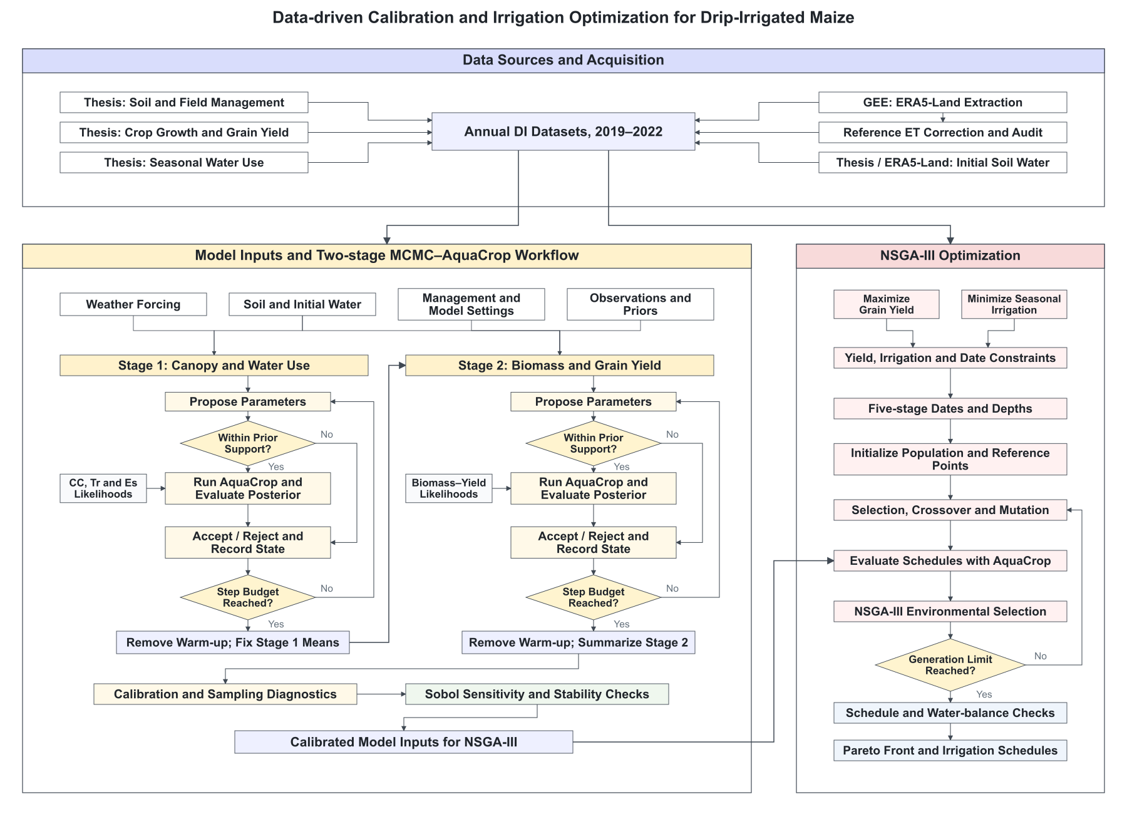
Figure 1. Research framework for staged calibration, sensitivity analysis and irrigation optimization.
如图1所示，本研究以2019—2022年膜下滴灌玉米田间观测资料与ERA5-Land数据为基础，将模型参数校准与灌溉制度优化相衔接。首先，整理气象、土壤、田间管理及作物生长资料，确定AquaCrop模型输入与初始条件；随后采用两阶段MCMC方法，先利用冠层覆盖度、蒸腾量和土壤蒸发量校准冠层及耗水参数，再固定第一阶段参数均值，利用生物量和籽粒产量校准水分生产率与收获指数，并开展采样诊断、Sobol敏感性分析及稳定性检验。在此基础上，以籽粒产量最大和实际季节灌水量最小为目标，采用NSGA-III联合优化五个生育期的灌水日期与灌水量，经灌水日程和水量平衡核查，获得帕累托前沿及相应灌溉方案。

2 材料与方法

2.1 试验区与资料来源
本研究采用2019—2022年膜下滴灌玉米既有田间观测资料^{[18]}。观测区位于甘肃武威的中国农业大学石羊河实验站（37°52′N，102°52′E），海拔1581 m，属温带大陆性干旱气候，年平均降水量约164 mm，地下水埋深约40～50 m。膜下滴灌玉米观测区面积为400 m×200 m，种植密度为79 365株·ha⁻¹。地膜宽度1.2 m，相邻地膜间距0.4 m，对应覆盖率75%，为2019—2022年玉米水分过程模拟与灌溉制度优化提供田间背景。图2中左图标示实验站在中国及甘肃省的位置，右图根据研究小组提供的卫星影像展示实际试验田及周边环境，橙色轮廓标出膜下滴灌（DI）玉米试验田。
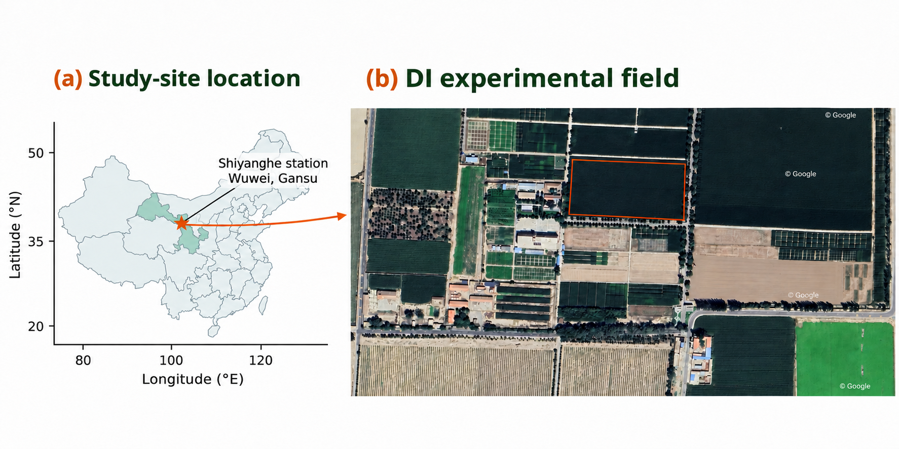
Figure 2. Location of the study station and dimensions of the drip-irrigated maize field.
田间土壤资料采用DI观测区0～100 cm分层土壤物理性质^{[1]}。该深度范围内由六个土层组成，砂粒含量为10.38%～30.81%，粉粒含量为58.67%～76.53%，黏粒含量为10.52%～16.20%，各层质地均为粉砂壤土，容重为1.29～1.69 g·cm⁻³（表1）。AquaCrop模型将这些分层资料与各年初始含水量配套输入，深于1 m的模拟剖面按归档土壤结构延伸至2.4 m。
Table 1. Measured soil properties of the drip-irrigated maize field.
Depth  (cm) | Sand  (%) | Silt  (%) | Clay  (%) | Bulk density  (g cm⁻³) | Texture
0–10 | 29.70 | 59.66 | 10.64 | 1.65 | Silt loam
10–20 | 30.81 | 58.67 | 10.52 | 1.65 | Silt loam
20–40 | 19.43 | 68.25 | 12.32 | 1.69 | Silt loam
40–60 | 13.22 | 70.58 | 16.20 | 1.29 | Silt loam
60–80 | 10.38 | 74.87 | 14.75 | 1.48 | Silt loam
80–100 | 11.81 | 76.53 | 11.66 | 1.45 | Silt loam

四年DI观测资料包括灌水日程、生育期、叶面积指数、生物量、产量及水分消耗^{[1]}，年度汇总见表2。冠层覆盖度（CC）由田间叶面积指数（LAI）的数字化序列按式（1）换算，四年共48个配对点；地上干生物量由已发表图件数字化获得，共37个配对点。籽粒产量统一按13%含水率表示。遥感CC_{quad}序列用于辅助比较冠层变化，其处理标签和日期范围单列于附表S1。
CC = 1.005[1 − exp(−0.6LAI)]¹·² (1)
Table 2. Annual DI observations used for crop-model calibration.
Year | Irrigation  (mm) | Y_{obs}  (t ha⁻¹) | CC/B  pairs | ET_{obs}  (mm) | Es_{obs}  (mm)
2019 | 445.27 | 16.55 | 12 / 9 | 661.45 | 76
2020 | 559.76 | 17.29 | 13 / 10 | 637.03 | 79
2021 | 633.47 | 15.86 | 11 / 8 | 626.81 | 78
2022 | 404.84 | 14.08 | 12 / 10 | 584.11 | 81
气象驱动包括逐日最低气温、最高气温、降水和参考蒸散量Eto^{[19]}。新提供的四年气象文件与归档原始输入逐值一致，全年日期连续。模型采用经审计的ETo序列，并按实际执行日历统计水量。四年模型日历内降水量分别为177.87、113.46、143.32和151.38 mm，ETo分别为595.62、632.26、612.93和609.26 mm。图3展示逐日降水和ETo的季节分布，2019年生育期降水较多，2020年参考蒸散需求较高。
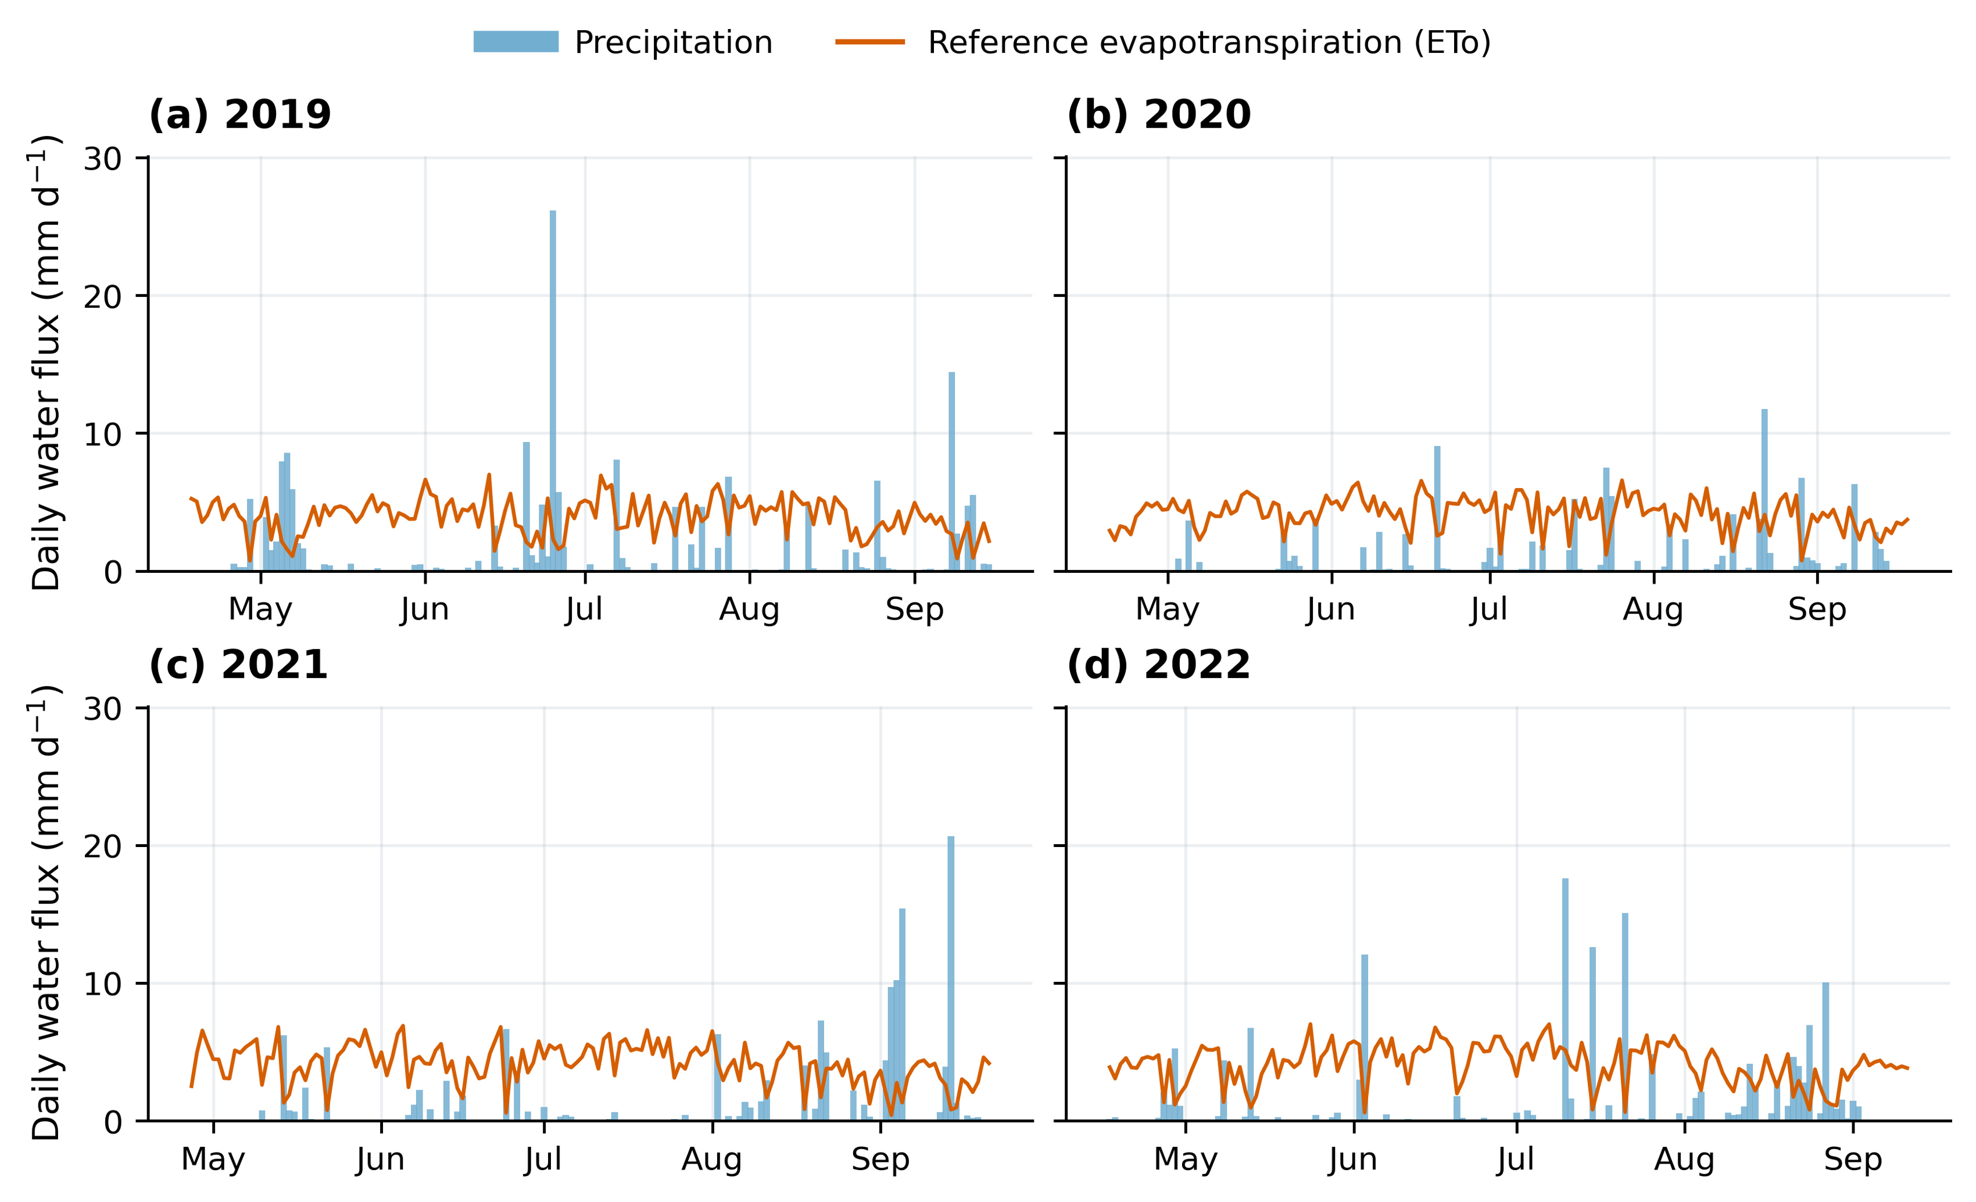
Figure 3. Daily precipitation and reference evapotranspiration during the four model seasons.

2.2 AquaCrop模型及固定条件
本研究采用联合国粮农组织（FAO）开发的 AquaCrop 作物水分生产力模型，以开源 Python 实现 AquaCrop-OSPy 3.1.0 为基础，针对甘肃武威膜下滴灌玉米开展 2019—2022 年逐年模拟。模型以日为时间步长，根据气象、灌溉和土壤水分条件模拟冠层覆盖度、水分胁迫与作物蒸腾，以参考蒸散量归一化后的作物蒸腾量和水分生产力参数（WP）计算地上干生物量，再通过调整后的收获指数计算籽粒干产量。上述生物量与产量计算原理沿用 AquaCrop，本研究对生育期内 WP 的取值和土壤蒸发模块的冠层输入作了本地化处理^{[20,21]}。(Steduto, P., Hsiao, T.C., Raes, D. and Fereres, E. (2009), AquaCrop—The FAO Crop Model to Simulate Yield Response to Water: I. Concepts and Underlying Principles. Agron. J., 101: 426-437. https://doi.org/10.2134/agronj2008.0139s; T.D. Kelly, T. Foster, AquaCrop-OSPy: Bridging the gap between research and practice in crop-water modeling, Agricultural Water Management, Volume 254, 2021, 106976, ISSN 0378-3774, https://doi.org/10.1016/j.agwat.2021.106976.)
为使模拟产量与田间观测采用相同的含水率口径，本研究将玉米籽粒产量统一折算至 13% 湿基含水率。该田间试验在收获期取样、脱粒并测定籽粒鲜重和干重，最终按 13% 含水率报告产量。由于此时干物质占籽粒总质量的 87%，根据干物质质量守恒，有
$$Y_{13}=\frac{Y_{dry}}{1-0.13} (2)$$
式中，$Y_{dry}$为籽粒干产量，$Y_{13}$为折算至 13% 含水率的籽粒产量，单位均为 $t/ha$。实际校准时，先将文献报告的观测产量乘以 0.87，得到与模型干产量对应的校准目标。
本研究以田间记录的抽穗期开始时间作为早、晚期 WP 的分界。2019—2022 年滴灌处理的切换日期依次为 7 月 10 日、7 月 14 日、7 月 13 日和 7 月 5 日，自切换当日起使用晚期 WP。日期取自物候观测，而将 WP 设为分段常数是本研究的建模选择。预试验先固定各年的气象、土壤、灌溉及冠层参数，比较单一 WP 与分段 WP 对地上干生物量时序和最终干产量的拟合表现，并将切换日分别前移、后移 7 天检验结果对日期的敏感性。随后逐年开展两阶段 MCMC。第一阶段利用冠层覆盖度序列、季节总蒸腾量和土壤蒸发量校准冠层与耗水参数。第二阶段固定第一阶段选定的参数，利用地上干生物量序列和季末籽粒干产量估计${WP}_{early}$、${WP}_{late}$ 和参考收获指数$HI0$。因此，第二阶段得到的是给定第一阶段参数条件下的校准结果。
四年主分析沿用前期校准的统一参数：MulchPet=75%，Z_{min}=0.30 m，Z_{max}=2.30 m，f_{Mulch}=0。为保证校准与优化阶段结果可比，模型固定原生覆膜修正系数为 1，通过调整蒸发模块量化冠层对土壤蒸发的抑制作用，蒸发修正关系见式（3）。其中 2021 年 f_{Mulch} 为 0.50、0.75 和 0.85、最大根深 1 m 的校准结果，单独列为补充结构试验数据存储。
土壤蒸发模块包含两项需要区分的处理。本研究在计算潜在土壤蒸发时，以当日模拟冠层覆盖度替换该模块原用的调整后冠层覆盖度，以反映冠层发育对土壤遮蔽的影响。AquaCrop-OSPy 原生代码在满足覆膜修正条件时，按式（3）对潜在土壤蒸发量施加额外处理：
$$E_{s,pot}^{mul}=E_{s,pot}\left(1-f_{Mulch}\frac{MulchPct}{100}\right). （3）$$
式中，$E_{s,pot}$和 $E_{s,pot}^{mul}$分别为施加覆膜折减前、后的潜在土壤蒸发量，$f_{Mulch}$ 表示覆盖部分的蒸发折减强度。

2.3 分阶段MCMC参数校准
为了使作物生长参数更加贴合其实际生长情况，同时避免参数间相互补偿的问题，我们引入两阶段马尔可夫——蒙特卡洛（MCMC）方法，结合贝叶斯框架对模型参数进行优化。该方法联系实地气象时序数据、冠层覆盖度与地上生物量实测数据以及年籽粒产量观测值，以获得与三个数据源均一致的后验分布为目标，体现后续优化结果的可靠性和可应用性。核心公式为：
$$p\left(θ∣D\right)=\frac{p\left(D∣θ\right)p_{0}\left(θ\right)}{p\left(D\right)}∝p\left(D∣θ\right)p_{0}\left(θ\right)$$
其中，$D$为校准数据，$p_{0}\left(θ\right)$为后验参数，$p\left(θ∣D\right)$为联合似然函数。
在研究过程中，若只对玉米冠层盖度进行约束，将会出现同意生长曲线对应不同耗水量的情况，导致模型运行结果失真，因此在第一阶段，我们同时对作物生长的冠层覆盖和耗水总量进行约束，得到以下公式：
$$L_{1}\left(θ_{1}\right)=L_{CC}\left(θ_{1}\right)L_{Tr}\left(θ_{1}\right)L_{Es}\left(θ_{1}\right)$$
冠层覆盖度采用带权重的高斯似然：
$$L_{CC}\left(θ_{1}\right)=\prod_{i=1}^{n_{CC}}{{\left[\frac{1}{\sqrt{2π}σ_{CC}}\exp\left(-\frac{{\left[CC_{i}^{sim}\left(θ_{1}\right)-CC_{i}^{obs}\right]}^{2}}{2σ_{CC}^{2}}\right)\right]}^{w_{i}}}$$
其中，$n_{CC}$为CC观测数量，$CC_{i}^{sim}\left(θ_{1}\right)$和$CC_{i}^{obs}$分别为对应日期的模拟值和观测值；$σ_{CC}=0.05$为采用的误差尺度；$w_{i}$为观测权重，年度指定后期日期之前取1，之后取0.5，以降低后期残差对参数校准的影响。
Tr和Es均采用季节总量，其似然表示为：
$$L_{Q}\left(θ_{1}\right)=\frac{1}{\sqrt{2π}σ_{Q}}\exp\left(-\frac{{\left[Q^{sim}\left(θ_{1}\right)-Q^{tar}\right]}^{2}}{2σ_{Q}^{2}}\right), Q∈\left\{Tr,Es\right\}$$其中，$Q^{sim}$为模拟季节总量，$Q^{tar}$为对应校准目标，误差尺度分别取$σ_{Tr}=0.1Tr^{tar}$和$σ_{Es}=15 mm$
运行后，排除burn-in期所有的样本，保留第一阶段所得到的参数值取平均并固定，利用每年地上干生物量序列与实测产量校准${WP}_{early}$,${WP}_{late}$和$HI0$，在独立高斯误差工作假设下，第二阶段的似然函数为：
$$L_{2}\left(θ_{2};{\overline{θ}}_{1}\right)=L_{B}\left(θ_{2};{\overline{θ}}_{1}\right)L_{Y}\left(θ_{2};{\overline{θ}}_{1}\right)$$地上生物量对应的似然函数为：
$$L_{B}\left(θ_{2};{\overline{θ}}_{1}\right)=\prod_{j=1}^{n_{B}}{\left[\frac{1}{\sqrt{2π}σ_{B,j}}\exp\left(-\frac{{\left[B_{j}^{sim}\left(θ_{2};{\overline{θ}}_{1}\right)-B_{j}^{obs}\right]}^{2}}{2σ_{B,j}^{2}}\right)\right]}$$
实测产量对应的似然函数为：
$$L_{Y}\left(θ_{2};{\overline{θ}}_{1}\right)=\frac{1}{\sqrt{2π}σ_{Y}}\exp\left(-\frac{{\left[Y_{dry}^{sim}\left(θ_{2};{\overline{θ}}_{1}\right)-Y_{dry}^{tar}\right]}^{2}}{2σ_{Y}^{2}}\right)$$
其中，$L_{B}\left(θ_{2};{\overline{θ}}_{1}\right)$和$L_{Y}\left(θ_{2};{\overline{θ}}_{1}\right)$分别为生物量序列和最终产量对应的似然函数；$n_{B}$为生物量观测数量，$B_{j}^{sim}\left(θ_{2};{\overline{θ}}_{1}\right)$和$B_{j}^{obs}$分别为第$j$个观测日期的模拟值和观测值，$σ_{B,j}$为输入文件中逐点设定的误差尺度。$Y_{dry}^{sim}\left(θ_{2};{\overline{θ}}_{1}\right)$和$Y_{dry}^{tar}$分别为模拟干基产量和干基校准目标，产量误差尺度取$σ_{Y}=0.5829 t ha^{-1}$。
MCMC模拟是使用Python库emcee（3.1.2版本）进行的，两阶段均采用32个walkers，每个walker运行2000步，其中第一阶段设置4个独立ensemble，第二阶段设置1个ensemble。而后分别估计各年度、各阶段参数的积分自相关时间，以所有ensemble和参数中的最大值确定共同预热长度：
$$τ_{max}=\max_{e,k}{{\hat{τ}}_{e,k}}, b=\left\lceil 5τ_{max}\right\rceil$$
排除预热段后计算参数均值及经验分位区间，并结合采样诊断评价结果的充分性。参数含义及共同敏感性分析范围见表3，各年度校准先验见附表S2。
Table 3. Calibrated parameters and common independent Sobol input ranges.
Parameter | Phase | Meaning | Unit | Sobol range
CCx | 1 | Maximum canopy cover | fraction | 0.6–0.99
CGC_CD | 1 | Canopy growth coefficient | d-1 | 0.08–0.16
CDC_CD | 1 | Canopy decline coefficient | d-1 | 0.03–0.12
SenescenceCD | 1 | Senescence onset | d | 115–145
Kcb | 1 | Basal crop coefficient | dimensionless | 1.05–1.6
WP_early | 2 | Early effective water productivity | g m-2 | 10–40
WP_late | 2 | Late effective water productivity | g m-2 | 10–40
HI0 | 2 | Reference harvest index | fraction | 0.35–0.6
Note. Annual MCMC prior families and ranges are provided in Table S2. The ranges above define the independent Sobol experiment.

2.4 生育期逐次灌水优化与算法对照
依据田间观测记录的生育进程，将每年玉米生育期划分为苗期、拔节期、抽穗期、灌浆期和成熟期。每一期灌水次数上限均为3次，以15个连续灌水量和15个整数日期构成30维决策变量。日期取值范围为当年相应生育期与原模型执行日历的交集；零水量槽位不执行，同日槽位合并计量。各年全部五期均参与搜索，最终每期实际灌水次数为0～3次。具体年度日期界限见附表S4。
采用基于参考点的非支配排序遗传算法（NSGA-III）开展灌溉制度优化。该算法通过交叉、变异等操作生成新的候选方案，依据目标值之间的支配关系对种群进行非支配排序，再将归一化后的目标向量与参考方向关联，通过参考点引导个体保留，以维持候选解在目标空间中的分布。对于灌溉制度而言，增加作物产量与减少灌溉用水之间存在权衡，NSGA-III能够搜索不同目标下的非支配方案，形成帕累托近似解集，为比较不同供水水平对应的产量表现提供依据。
优化以籽粒产量最大和实际季节灌水量最小为目标，目标函数为式（9）：
$$\min{F\left(x\right)=\left[IW\left(x\right),-Y_{13}\right] x=(w_{1}},…,w_{15},d_{1},…,d_{15})$$
式中，$x$为灌溉决策向量；$w_{i}$和$d_{i}$分别为第$i$个可选事件的灌水量和日期；$IW\left(x\right)$为模型实际执行的季节灌水总量；$Y_{13}$为按13%含水率折算的模拟籽粒产量。正式搜索以各年田间观测产量的95%作为产量下限，并要求计划灌水总量和实际执行总量均不超过原DI日程的季节灌水量，约束条件见式（10）：
$$\begin{matrix}Y_{13}\left(x\right)≥0.95Y_{obs}, \\ I_{plan}\left(x\right)=\sum_{i=1}^{15}{w_{i}}≤I_{DI}, \\ I_{actual}\left(x\right)≤I_{DI}.\end{matrix}$$
式中，$Y_{obs}$为与模拟产量采用相同含水率口径的田间观测产量；$I_{plan}$为候选日程的计划灌水总量；$I_{DI}$为原DI日程的季节灌水量。各项灌水量均以mm表示，95%的产量下限按各年观测值分别确定。

正式优化的种群规模设为100，运行100代，采用5个随机种子（31、73、109、151和199）分别开展搜索。以原实测灌水日程及前期获得的四窗口可行日程构建初始候选，并加入日期扰动方案与随机方案。每年首个随机种子对应的初始种群经重复方案去重后保留99个个体，其余种子的初始种群均为100个个体，各组均执行100代。合并五次搜索最终种群中的可行非支配解，从中选取实际季节灌水量最低的方案作为代表方案。另开展不设置产量下限的补充搜索，每年采用3个随机种子、80个个体和60代，四年共进行57 600次目标查询，用于分析从零灌水到高产区间的灌水量—产量关系。2.7 水量平衡与减灌来源分析

3 结果与分析

3.1 参数校准与作物生长模拟
两阶段校准得到的年度参数均值见表4。四年最大冠层覆盖度CCx为0.9374～0.9773，均对应较高的冠层覆盖水平；冠层增长系数CGC_CD由2019、2020年的0.0988、0.0956 d⁻¹变化为2021、2022年的0.1154、0.1318 d⁻¹，而CCx未随之同步升高。该组合说明，在年度校准结果中，冠层扩展速度与最终覆盖水平具有不同的变化特征。基础作物系数Kcb为1.3775～1.4866，为各年耗水过程提供了相应的参数约束。
生物量与产量形成参数也表现出年度差异。早期水分生产率WP_early为10.877～18.204 g·m⁻²，晚期水分生产率WP_late为21.938～31.498 g·m⁻²，各年度晚期参数均高于早期参数；参考收获指数HI0为0.4013～0.5800。这些数值是相应年度观测条件下的有效校准参数，其组合同时受生物量积累和籽粒产量约束，为后续在统一模型结构内比较灌溉情景提供了基础。
Table 4. Retained-sample parameter means used in deterministic simulations.
Parameter | Unit | 2019 | 2020 | 2021 | 2022
CCx | fraction | 0.9771 | 0.9773 | 0.9594 | 0.9374
CGC_CD | d⁻¹ | 0.0988 | 0.0956 | 0.1154 | 0.1318
CDC_CD | d⁻¹ | 0.0603 | 0.0607 | 0.0663 | 0.0642
SenescenceCD | d | 137.38 | 137.84 | 134.85 | 134.95
Kcb | – | 1.4866 | 1.4352 | 1.4161 | 1.3775
WP_early | g m⁻² | 18.204 | 11.255 | 10.877 | 13.860
WP_late | g m⁻² | 30.585 | 25.849 | 21.938 | 31.498
HI0 | fraction | 0.4124 | 0.5738 | 0.5800 | 0.4013
Note. Phase 2 is conditional on the corresponding retained mean from phase 1.
图4展示了校准后模拟冠层覆盖度与田间LAI换算序列的比较。四年模拟曲线均能够再现冠层由低覆盖逐步扩展、进入高覆盖平台并在生长后期下降的主要过程。CC的校准决定系数R²为0.9306～0.9932，RMSE为0.0316～0.0596，其中2019—2021年的R²均在0.9794以上，表明模型对这些年份冠层发育过程的描述具有较好一致性。
2022年的CC拟合误差相对较大，偏差主要出现在冠层快速增长阶段，表现为早期覆盖度偏低估、随后部分日期偏高估；进入高覆盖阶段后，模拟曲线与观测序列的变化趋势基本一致。不同年份的误差分布说明，仅比较最大覆盖水平不足以概括冠层拟合表现，冠层扩展的发生时间及其增长速率同样影响时序吻合程度。
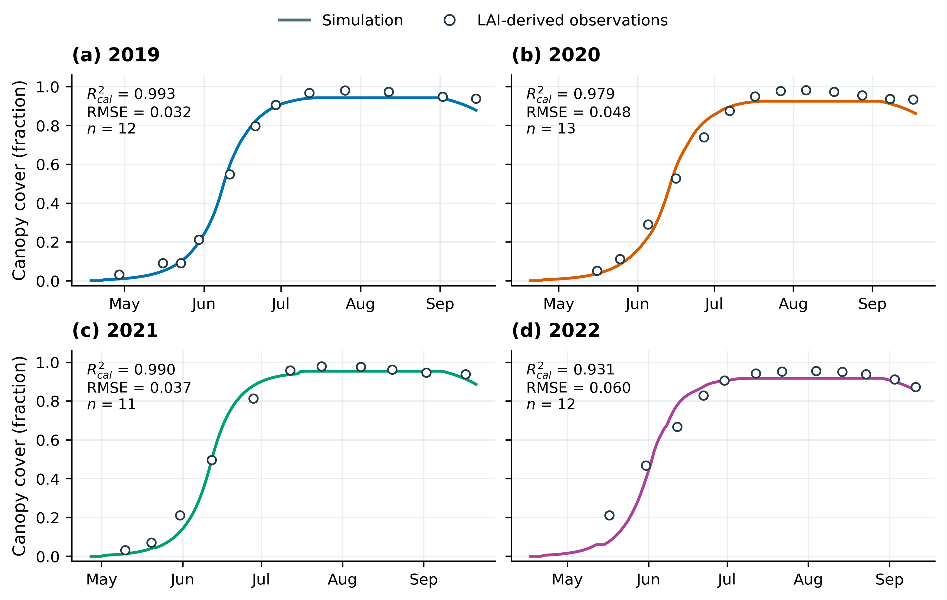
Figure 4. Canopy-cover calibration for drip-irrigated maize in 2019–2022.
Lines show simulations at phase-specific retained means; circles show LAI-derived calibration observations.
地上干生物量的模拟值总体分布在1∶1线附近（图5），四年的校准R²为0.9685～0.9966，RMSE为0.5562～1.2520 t·ha⁻¹。2022年的拟合误差最小，2019、2020年的模拟值也较好地对应了生物量从生长前期到后期的增加；2021年的点位离散程度相对较大，其R²为0.9685、RMSE为1.2520 t·ha⁻¹。总体而言，模型能够同时描述四年生物量积累的主要幅度及其年度差异。
籽粒产量的比较进一步补充了上述结果。按13%含水率统一表示后，2019—2022年的模拟产量依次为16.702、16.804、15.197和14.078 t·ha⁻¹，相对观测值的偏差分别为0.92%、−2.81%、−4.18%和−0.02%（表5）。四年偏差均处于±5%以内，且未表现为各年度一致的高估或低估。冠层、生物量与产量三个层面的拟合结果，共同支持使用该组年度参数分析本试验条件下的灌水响应。
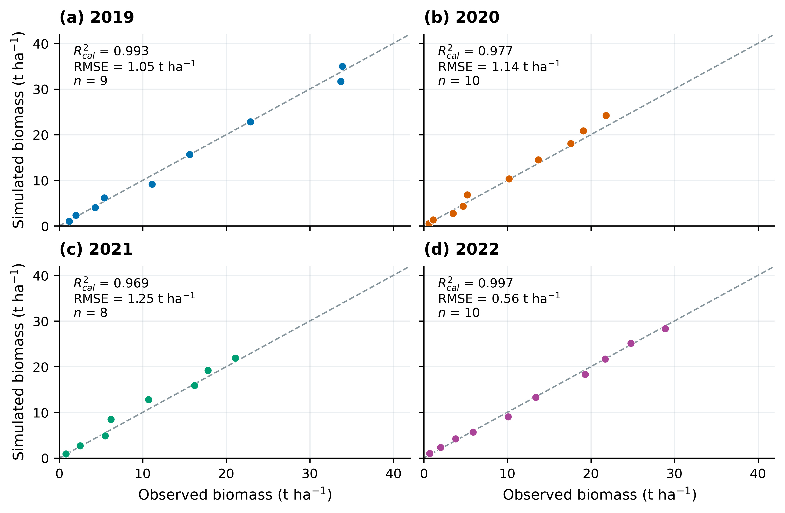
Figure 5. Observed and simulated aboveground dry biomass in four years.
Dashed lines indicate 1:1 agreement. R²cal and RMSE describe calibration fit.
Table 5. Calibration performance for canopy cover, biomass and grain yield.
Year | CC  R²cal | CC  RMSE | B  R²cal | B RMSE  (t ha⁻¹) | Yobs  (t ha⁻¹) | Ysim  (t ha⁻¹) | Yield RE  (%)
2019 | 0.9932 | 0.0316 | 0.9926 | 1.0498 | 16.55 | 16.702 | +0.92
2020 | 0.9794 | 0.0482 | 0.9766 | 1.1393 | 17.29 | 16.804 | -2.81
2021 | 0.9902 | 0.0370 | 0.9685 | 1.2520 | 15.86 | 15.197 | -4.18
2022 | 0.9306 | 0.0596 | 0.9966 | 0.5562 | 14.08 | 14.078 | -0.02
Note. R²cal = 1 − SSE/SST. Canopy cover is a fraction; biomass is aboveground dry matter.
参数保留样本的经验区间与年度先验支持范围如图6所示。与先验范围相比，CGC_CD的经验区间较集中，CDC_CD及衰老起始时间的区间则相对较宽，显示不同参数从现有资料中获得的约束强度并不相同。CCx的年度均值整体处于较高水平，2019、2020年在先验上界1%邻近带内的样本比例分别为22.14%和23.06%；2020、2021年WP_early在下界1%邻近带内的比例分别为11.43%和23.65%。因此，最大冠层覆盖度和早期水分生产率的分布特征需要结合参数支持范围一并解释。
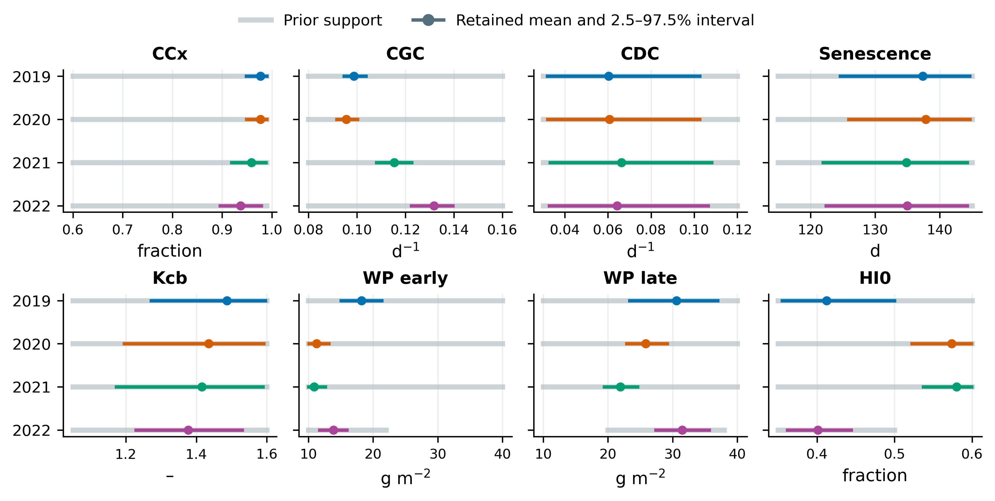
Figure 6. Annual parameter centers, retained-sample intervals and prior supports.
Colored intervals show empirical 2.5–97.5% quantiles within each calibration phase. Gray intervals show annual prior supports.
对参数中心的进一步比较表明，改变预热截取位置后，四年第一阶段均值的最大位移为0.040个样本标准差；保留段前后半段的汇总均值最大位移为0.094个标准差，独立ensemble均值的最大跨度为0.203个标准差，说明参数中心对上述样本截取方式较为稳定。同时，保留时间顺序计算的第一阶段最差Rhat为1.122～1.181，高于1.01的参考阈值；各年最小组bulk ESS为17.79～25.34，低于400的参考目标。该结果表明，参数中心的稳定性与完整分布的采样精度具有不同表现；后续情景模拟采用表4所列均值，经验区间和序列诊断分别报告。
将四年37个生物量配对点合并后，观测值与模拟值仍保持较强的线性对应关系（图7）。以观测生物量为自变量、模拟生物量为因变量，拟合关系为y＝0.9979x＋0.2412，OLS R²为0.9892，Pearson相关系数r为0.9946，汇总RMSE为1.0205 t·ha⁻¹。斜率接近1，截距相对于整个生物量变化范围较小，说明模型对不同年份和生长水平下生物量幅度的描述总体一致。该回归是对同一组校准配对点的跨年汇总，与图5的逐年结果共同反映模型的拟合表现。
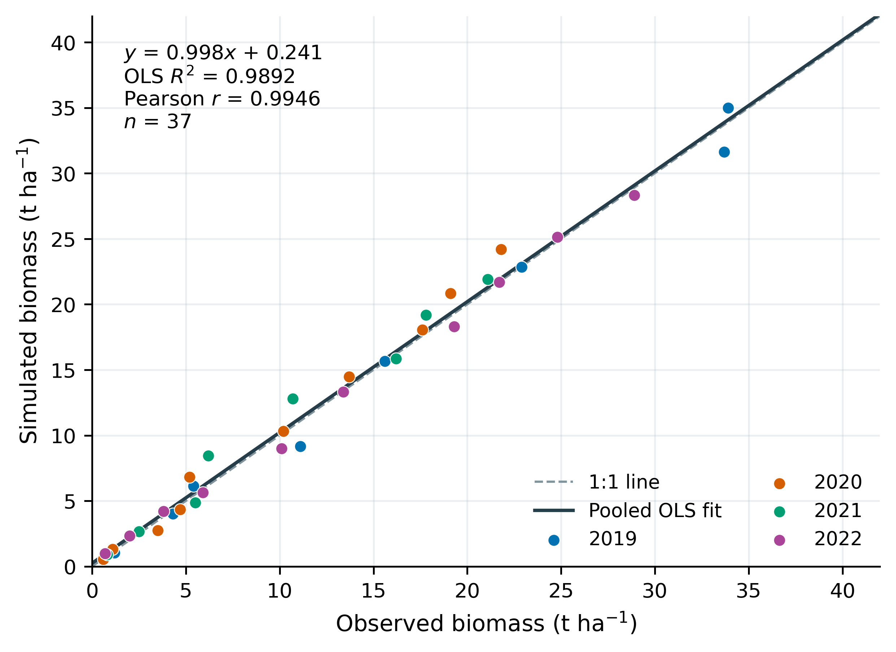
Figure 7. Pooled four-year regression of simulated against observed biomass.
The solid line is the OLS fit to 37 calibration pairs; the dashed line indicates 1:1 agreement.

3.2 原灌溉日程的年度水量分配
原DI日程下，季节入流、出流与储水变化具有明显的年度差异（图8）。2019—2022年的总入流依次为623.14、673.22、776.79和556.22 mm，总出流依次为642.37、611.31、606.83和596.81 mm。2019、2022年的出流高于入流，季节储水分别减少19.23和40.58 mm；2020、2021年的入流高于出流，储水分别增加61.92和169.97 mm。可见，灌溉与降水进入田块后，既参与季节耗水，也改变生育期结束时的土壤水状态。
2021年的入流量为四年最高，但其模拟ET为605.14 mm，并未随灌水量增大而相应升高；该年0～2.4 m模拟剖面的储水由535.70 mm增至705.67 mm，季内增储最为突出。这一结果说明，原日程中较高的季节供水量有相当部分保留在季末土壤中，灌水总量与作物实际耗水量之间并非简单的同比例关系。该年度差异也为解释优化方案中的低灌水高产区间提供了水量背景。
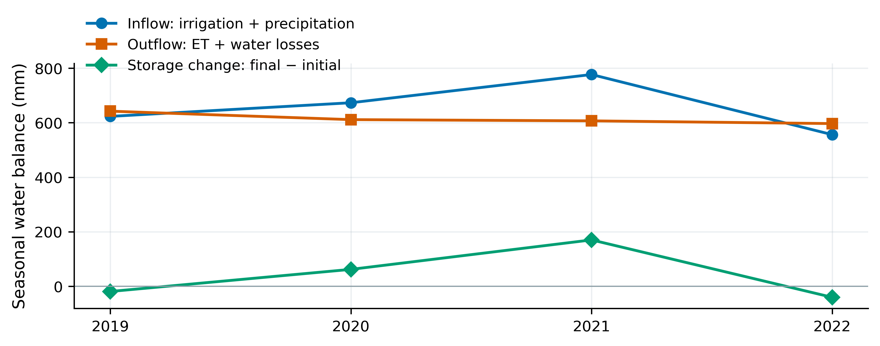
Figure 8. Seasonal inflow, outflow and storage change under the original DI schedules.
Inflow comprises precipitation and actual irrigation; outflow comprises ET and other losses. Storage change is final minus initial profile and surface water.

3.3 参数敏感性及年度稳定性
四类输出的Sobol总效应指数呈现出不同的主导参数组合（图9）。籽粒产量主要受晚期水分生产率、参考收获指数、早期水分生产率和基础作物系数影响；地上生物量以WP_late、WP_early和Kcb为主要敏感参数，其四年平均总效应指数分别为0.503、0.207和0.180。季节ET主要受Kcb控制，年度总效应指数为0.762～0.882；最大冠层覆盖度主要受CCx控制，年度总效应指数为0.836～0.957。不同输出对参数的响应差异与模型中冠层形成、耗水以及生物量—产量转换的计算路径相吻合。
在四年共同的独立均匀输入范围内，分别比较同一输出的年度敏感性结果，图9所示四类输出的参数排序在年份之间均保持一致，年度间Spearman排序相关系数均为1.00；各参数指数的具体数值仍随年度变化。这表明，主要敏感参数的作用层级具有年度稳定性，气象驱动和生长过程差异更多体现为贡献幅度的改变。因此，可在保留年度结果的同时，采用四年等权均值概括本研究输入范围内的主要敏感性特征。
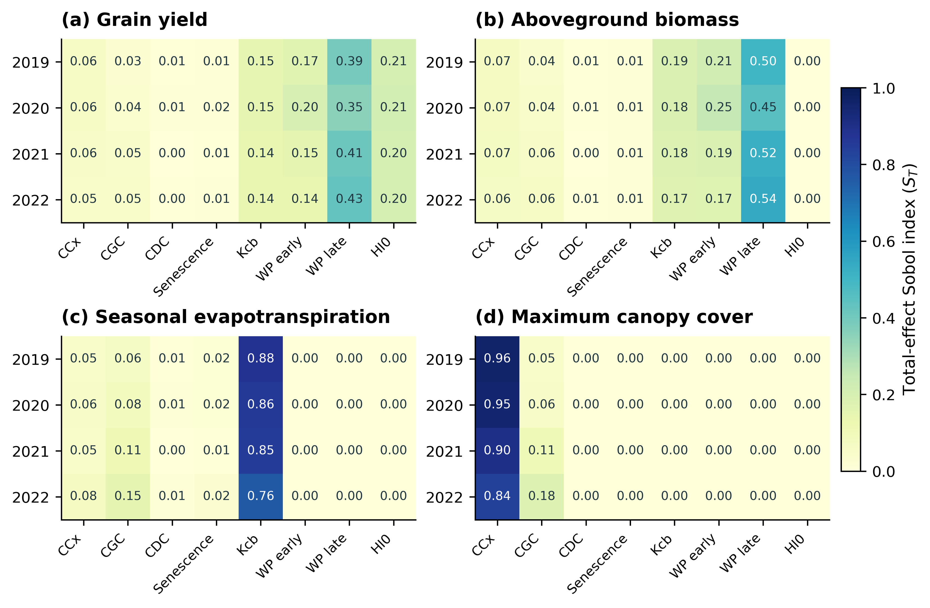
Figure 9. Total-effect Sobol indices for four crop-model outputs across years.
Cells show means of three N=512 scrambles under the same independent input ranges; all panels use the same color scale.
产量一阶效应与总效应的比较进一步明确了参数的作用层级（图10、表6）。WP_late的四年平均总效应指数为0.396，明显高于HI0、WP_early和Kcb的0.206、0.164和0.145，说明晚期水分生产率是所设参数范围内产量响应的首要敏感参数。相比之下，CCx、CGC_CD、SenescenceCD和CDC_CD的总效应均值分别为0.057、0.040、0.011和0.006，表明冠层相关参数对产量的相对贡献低于水分生产率及收获指数参数。
四个主要参数的总效应均高于相应一阶效应，说明其作用除单独贡献外，还包含与其他参数共同产生的非加性贡献。WP_late的年度总效应范围为0.353～0.426，HI0为0.203～0.208，Kcb为0.139～0.148，年度差异未改变其总体排序。图中的bootstrap数值区间补充反映了敏感性估计的抽样误差。结合图9可知，对本试验进行产量模拟时，应优先约束水分生产率、收获指数及作物耗水过程，同时保留冠层观测对生长时序的约束。
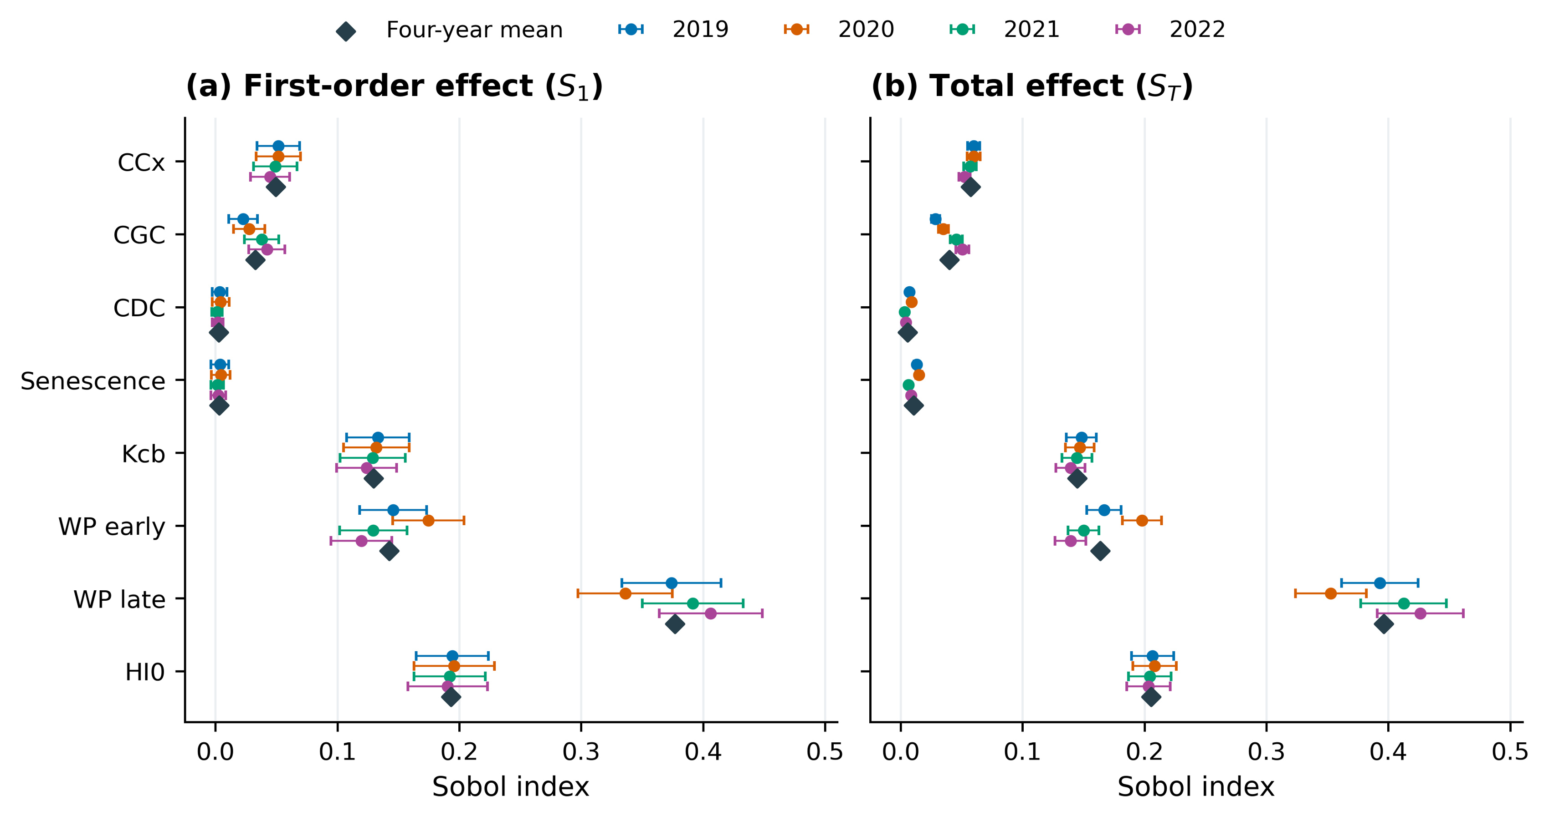
Figure 10. First-order and total-effect yield sensitivity with four-year descriptive means.
Error bars show approximate 95% numerical bootstrap intervals for three-scramble annual means. Diamonds indicate equal-weight means across the four years.
Table 6. Four-year descriptive yield sensitivity under common input ranges.
Parameter | Mean S₁ | Mean Sₜ | Minimum Sₜ | Maximum Sₜ
WP_late | 0.377 | 0.396 | 0.353 | 0.426
HI0 | 0.193 | 0.206 | 0.203 | 0.208
WP_early | 0.142 | 0.164 | 0.139 | 0.198
Kcb | 0.130 | 0.145 | 0.139 | 0.148
CCx | 0.049 | 0.057 | 0.052 | 0.060
CGC_CD | 0.033 | 0.040 | 0.029 | 0.051
SenescenceCD | 0.003 | 0.011 | 0.006 | 0.015
CDC_CD | 0.003 | 0.006 | 0.003 | 0.009
Note. Each annual estimate averages three scrambles; the four annual estimates receive equal weights.

3.4 五生育期灌水量与产量的帕累托关系
五生育期日期—水量联合搜索得到的前沿总体呈先升高、后趋于平缓的变化（图11），显示增大灌水量对产量的边际作用逐步减小。零灌水时，模型保留当年降水与初始土壤水，四年产量分别为9.071、6.184、6.140和5.850 t·ha⁻¹，反映了非灌溉水源在年度供水中的贡献。
前沿标注依次为苗期、拔节期、抽穗期、灌浆期和成熟期的实际灌水合计。全范围曲线来自移除产量下限的补充搜索；橙色空心点表示正式95%观测产量门槛下的代表方案，二者分别用于展示总体权衡和规定产量要求下的具体配置。

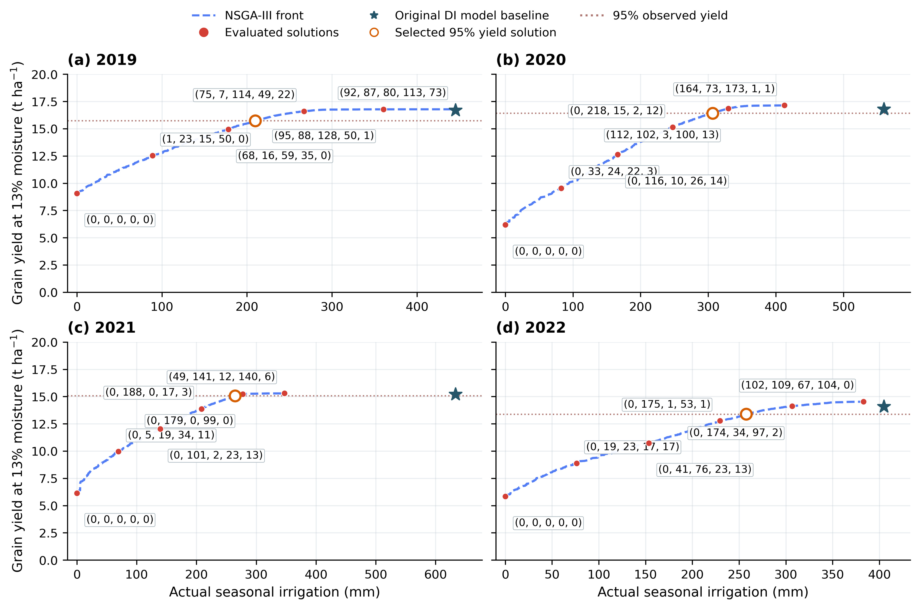
Figure 11. Four-year yield–irrigation trade-offs from five-stage NSGA-III optimization.
Red labels give rounded actual irrigation totals for Seedling, Jointing, Heading, Grain filling and Maturity. Stars indicate original DI model baselines; orange open circles indicate the selected solutions satisfying 95% of observed yield. Full-range fronts pool three supplemental searches per year; formal selected solutions are identified separately. Irrigation cancelled after crop termination is excluded from actual totals.

在满足95%观测产量下限的条件下，四年代表方案的实际灌水量分别为209.83、306.50、264.50和257.47 mm，相对原DI日程减少52.88%、45.24%、58.25%和36.40%，对应模拟产量为15.725、16.427、15.068和13.390 t·ha⁻¹（表7）。2021年的减灌比例最高，2022年相对较低，说明同一优化框架下的供水调整空间具有年度差异。上述方案的产量均接近规定门槛，体现了本次搜索在产量约束下压缩季节供水的结果。
比较方案时还需区分观测产量与模型基准产量。以2021年为例，代表方案较模型原DI基准的产量下降0.85%，较田间观测值下降4.99%。因而，表7所列减灌幅度应与其95%观测产量门槛同时解释，所维持的是规定的产量水平。
Table 7. Selected five-stage NSGA-III schedules at 95% observed yield.
Year | Recorded I  (mm) | Selected I  (mm) | Selected yield  (t ha⁻¹) | I reduction  (%) | Yield RE  (%) | ET  (mm)
2019 | 445.27 | 209.83 | 15.725 | 52.88 | -4.99 | 599.84
2020 | 559.76 | 306.50 | 16.427 | 45.24 | -4.99 | 592.92
2021 | 633.47 | 264.50 | 15.068 | 58.25 | -4.99 | 593.68
2022 | 404.84 | 257.47 | 13.390 | 36.40 | -4.90 | 568.93
Note. The primary candidate minimizes actual irrigation within the feasible nondominated union of the five formal NSGA-III final populations. Yield RE uses the published annual observation.
与前期四窗口代表方案相比，五期逐次灌水搜索得到的灌水量分别进一步降低8.53、5.92、2.80和3.32 mm。在增加日期和事件分配自由度后，已找到的代表方案取得了进一步的供水调整，但较低灌水量下的高产区间在两种控制空间中均存在。因此，对这一现象的解释还需要联系原日程的储水变化及优化前后的水量差额。

3.5 减灌水量的水量来源
优化前后水量差额的组成见图12和表8。四年减灌量分别为235.44、253.26、368.97和147.37 mm，其中ET减少量为38.16、17.04、11.46和27.85 mm，仅相当于原日程ET的5.98%、2.79%、1.89%和4.67%。与ET变化相比，季末模拟剖面储水的差异更大，分别为193.14、234.87、356.85和119.50 mm，占相应减灌量的82.03%、92.74%、96.72%和81.09%。径流等其他损失差额所占部分相对较小。
这些结果说明，代表方案较低的季节灌水量主要与季末保留水量的改变相联系，而作物季节耗水的变化幅度较小。由于两组方案采用相同气象、初始含水量、覆膜和根系设置，其差异反映了灌溉日程调整后供水、耗水与储水之间的重新分配。
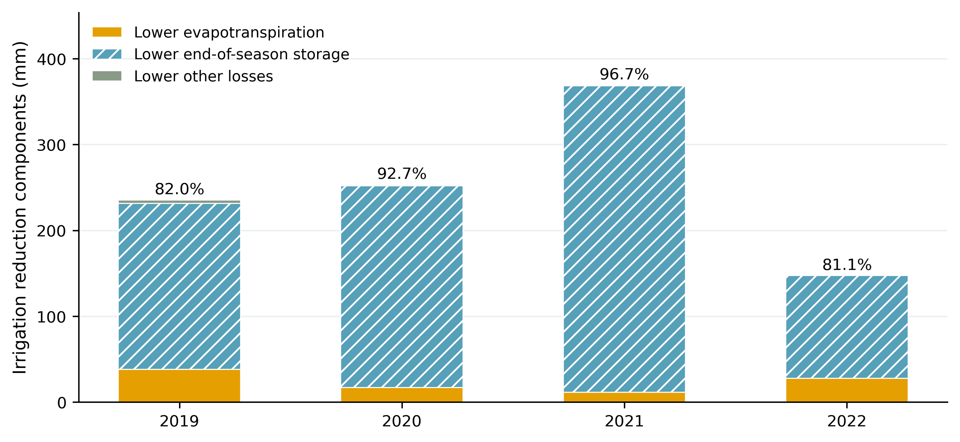
Figure 12. Water-balance components of irrigation reduction under the selected five-stage schedules.
Percentages indicate the terminal-storage difference divided by the irrigation reduction. ET, storage and other-loss differences use identical annual forcing and initial soil water.
Table 8. Water-balance decomposition for the selected five-stage schedules.
Year | I reduction  (mm) | ET decrease  (mm) | Lower final S  (mm) | Other losses  (mm) | Storage share  (%)
2019 | 235.44 | 38.16 | 193.14 | 4.14 | 82.03
2020 | 253.26 | 17.04 | 234.87 | 1.34 | 92.74
2021 | 368.97 | 11.46 | 356.85 | 0.66 | 96.72
2022 | 147.37 | 27.85 | 119.50 | 0.02 | 81.09
Note. Differences are recorded schedule minus selected candidate. Storage integrates the unchanged 0–2.4 m simulated profile. Signed components sum to irrigation reduction.
2021年的水量变化最具代表性。原DI日程的剖面储水由535.70 mm增加至705.67 mm，代表方案则由相同初值降至348.82 mm，分别对应169.97 mm的季内增储和186.89 mm的初始储水利用。两种终值相差356.85 mm，与该年368.97 mm的减灌量、11.46 mm的ET减少量及0.66 mm的其他损失差额共同构成闭合水量关系。由此可见，该年较低供水量由减少原日程增储和增加季初土壤水利用共同支撑。上述数值均按0～2.4 m模拟剖面核算，差额计算使用未取整数据。

3.6 五期水量分配、逐次日程与算法对照
图13进一步将代表方案展开为逐次灌水日期与水量。四年合并同日事件后的正水量事件数分别为12、13、9和8，其中水量≥0.1 mm的事件分别为8、8、3和6。图中主要供水由少数较大水量事件承担，其余微量正数在完整日程中保留，从而使逐次事件、阶段总量和模型季节执行量保持一致。
以2021年为例，主要灌水发生在6月15日、6月28日和7月29日，水量分别为92.959、85.822和85.634 mm，集中于拔节期和灌浆期。该结果将季节灌水总量的压缩具体落实为事件时间和供水量的调整，也说明解释灌溉制度时，逐次安排能够补充仅报告季节总量所缺少的时序信息。
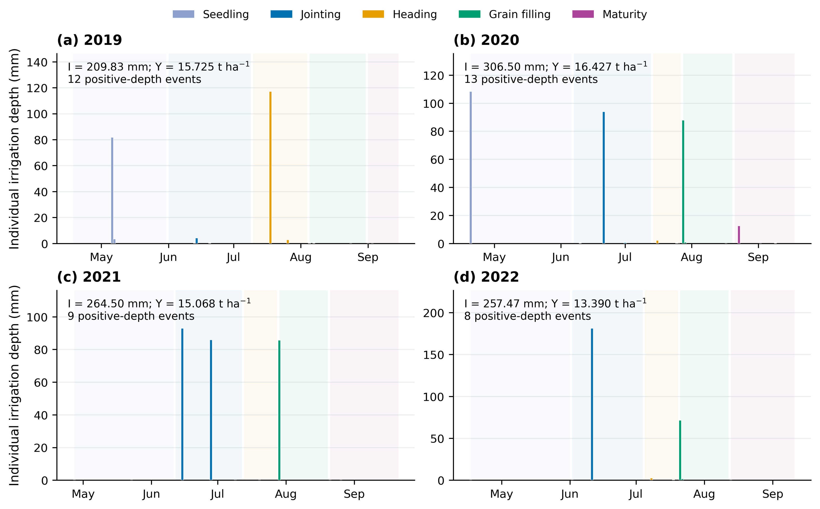
Figure 13. Every optimized irrigation date and depth in the selected four-year schedules.
Colors indicate five phenological stages, with up to three optional events in each stage. Positive-depth event counts include trace numerical amounts; counts for depths ≥0.1 mm are reported separately. All exact positive depths remain in the source table.
阶段汇总结果表明，代表方案的水量调整具有不同的年度配置特征（图14、表9）。2019年主要向苗期和抽穗期配置85.168、119.752 mm；2020年的供水较多分配于苗期、拔节期和灌浆期，分别为108.288、94.704和88.711 mm；2021年主要集中在拔节期178.782 mm和灌浆期85.634 mm，其他三期合计约0.084 mm；2022年则以拔节期181.420 mm和灌浆期73.030 mm为主。
与原模型DI日程相比，优化方案并非对各期水量作同比例缩减。例如，2019、2020年代表方案在苗期增加供水，同时压缩原日程在后续阶段的部分水量。日期和水量的联合调整使各年形成了不同的阶段组合，其适宜性与对应的天气、初始墒情和作物参数共同有关。各期均允许安排0～3次灌水，某些阶段较小的优化水量表示该情景下的搜索结果，并不要求五个时期采用相同灌水次数。
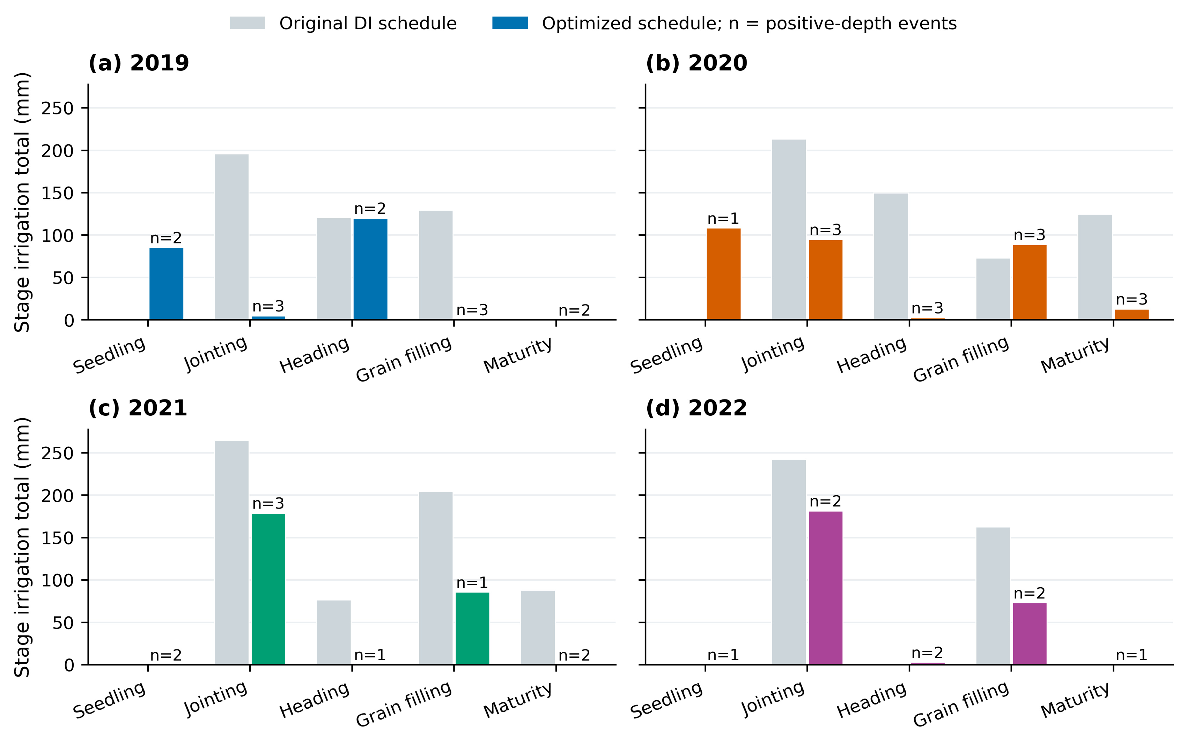
Figure 14. Five-stage irrigation totals and positive-depth event counts.
Gray bars show recorded DI schedules and colored bars show selected schedules. Counts include merged exact positive depths. Stage sums reconcile with actually executed seasonal irrigation.
Table 9. Five-stage actual irrigation totals and event counts.
Year | Seedling  (mm) | Jointing  (mm) | Heading  (mm) | Grain filling  (mm) | Maturity  (mm) | Positive  events | Events  ≥0.1 mm
2019 | 85.168 | 4.645 | 119.752 | 0.241 | 0.025 | 12 | 8
2020 | 108.288 | 94.704 | 2.255 | 88.711 | 12.541 | 13 | 8
2021 | 0.003 | 178.782 | 0.054 | 85.634 | 0.027 | 9 | 3
2022 | 0.035 | 181.420 | 2.935 | 73.030 | 0.044 | 8 | 6
Note. All exact positive depths count as events after same-day merging; ≥0.1 mm counts are additional descriptive statistics. Stage totals use unrounded source controls.
图15显示，在相同目标、约束和年度归一化方式下，NSGA-III与NSGA-II的种群超体积总体随迭代增加，前期提升较快，后期增幅逐渐缩小，末期仍保留小幅改善。五个种子之间存在一定差异，但两种算法得到的超体积水平总体接近，说明本次控制空间内的权衡关系具有较好的求解一致性。
最终种群可行非支配解并集的比较见表10。四年两算法最低灌水量差的绝对值为0.03～1.47 mm，超体积的年度优劣也未固定于同一种算法。因此，较低灌水量方案在两种求解方法中均可获得；本文按既定规则报告NSGA-III代表日程，并保留NSGA-II结果作为数值对照。两算法使用相同的原日程及前期可行日程作为部分初值，该比较反映的是所设搜索条件下的结果一致性。
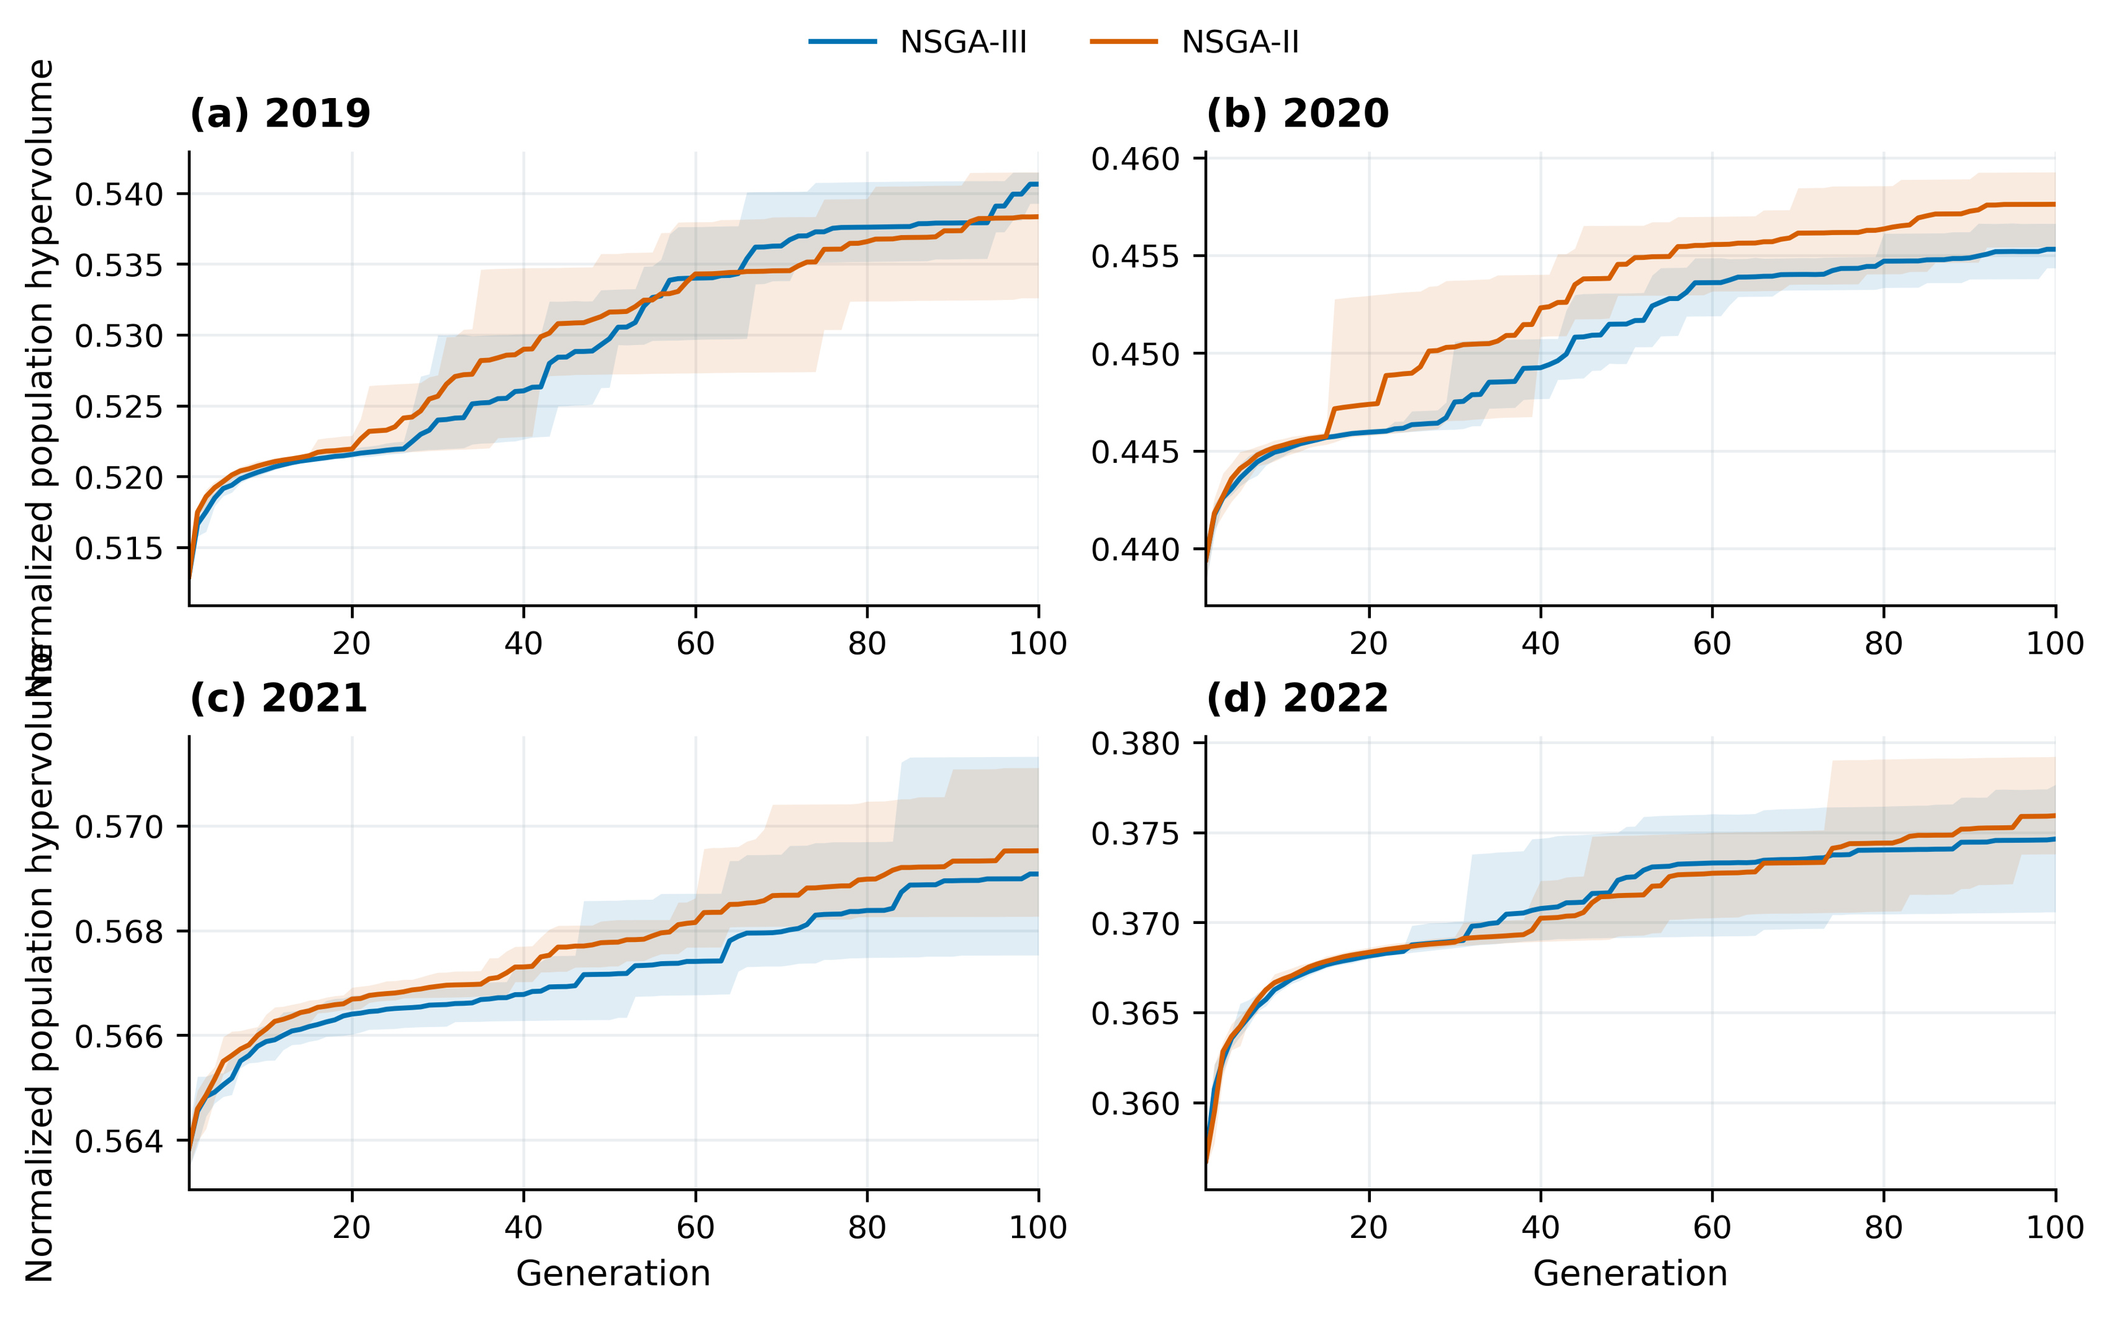
Figure 15. NSGA-III and NSGA-II population hypervolume across formal searches.
Lines show five-seed means and shading shows seed ranges. Algorithms share disclosed recorded-schedule and four-window initialization anchors. Final feasible-population union metrics are tabulated separately.
Table 10. Final feasible-population union metrics from five seeds.
Year | NSGA-III min I  (mm) | NSGA-II min I  (mm) | III minus II  (mm) | NSGA-III  HV | NSGA-II  HV
2019 | 209.832 | 209.866 | -0.035 | 0.541654 | 0.541554
2020 | 306.499 | 305.027 | +1.472 | 0.456772 | 0.459376
2021 | 264.500 | 264.546 | -0.046 | 0.571337 | 0.571307
2022 | 257.465 | 256.765 | +0.700 | 0.377835 | 0.379541
Note. Each method shares the disclosed recorded and four-window initialization anchors, objectives and constraints. The primary calendar follows NSGA-III; hypervolume uses the stated annual normalization.

4 讨论

4.1 多指标校准对作物生长与产量形成的约束
AquaCrop通过冠层覆盖度调节作物蒸腾，再利用归一化蒸腾、水分生产率与收获指数描述生物量和籽粒产量形成^{[3,4]}。因此，仅拟合某一生长指标，往往难以同时确定耗水过程与产量转换关系。本研究先以CC及季节Tr、Es目标约束冠层和耗水参数，再以生物量与产量约束WP和HI0，使不同资料分别对应模型中的不同过程。图4、图5和表5所示拟合结果，以及图9、图10所示敏感参数的输出差异，共同体现了多指标约束在连接作物生长与产量形成方面的作用。
与Liu等^{[2]}将MCMC校准、Sobol分析和多目标优化衔接的研究思路一致，本研究以年度校准参数作为灌溉情景分析的基础，并进一步利用四年生物量配对点补充检验模型对作物物质积累过程的描述。这里获得的较高拟合精度，首先反映模型对已参与校准资料的解释程度；其对新的年份或亏水条件的适用程度，可通过独立年度与不同供水处理的过程观测进一步检验。
参数分布还受到观测时序与过程信息量的影响。原资料中衰老起始时间之后的CC观测仅有1～2个，相应CDC_CD及衰老时间的经验区间较宽；快速冠层扩展阶段的资料相对充分，CGC_CD受到的约束较强。图6中的边界邻近集中和序列诊断说明，参数中心、支持范围及分布采样精度应结合评价。保留均值在不同截取下较稳定，为确定性模拟提供了可追溯的参数中心；后续可通过补充冠层衰退期观测、改进链混合及增加有效样本量，提高参数分布的刻画精度^{[15]}。

4.2 高产平台形成的水量机制
在干旱区灌溉分析中，灌水量、实际耗水量和土壤储水变化分别对应不同的水量过程。Qin等^{[16]}通过充分灌溉条件下的覆膜玉米观测比较了灌溉方式对ET的影响，表明评价节水效果需要关注蒸发、蒸腾等实际耗水分量。本研究在基准与候选方案之间保持覆膜、根系、气象及初始水分设置一致，图8和图12显示的主要变化集中于季末储水。因此，模型中较低灌水量下形成的高产平台，应结合原日程增储和候选方案土壤水利用共同解释。
2021年的原日程使模拟剖面明显增储，而候选方案在接近基准模拟产量的同时，以较低储水终值结束生育期。这一过程解释了为何灌水量下降58.25%，ET仅下降1.89%。从水量收支看，供水减少与耗水减少具有不同含义：前者描述灌溉管理的投入变化，后者反映蒸散消耗的改变。将两者与储水差额同时报告，有助于明确田块减灌的来源，并与灌溉效率研究所强调的水量尺度相衔接^{[13]}。
本研究的储水核算范围为0～2.4 m模拟剖面，其中土壤质地观测主要覆盖0～1 m。后续补充深层含水量及根系取水资料，可进一步约束深层储水对低灌水方案的贡献。制度评价还可将季末允许储水范围或跨季储水恢复要求纳入约束，在相近终端水状态下比较灌溉投入与产量表现，从而使单季优化结果与连续年度的供水安排相衔接。

4.3 生育期供水配置与灌溉制度细化
生育期划分为灌溉决策提供了与作物发育过程相对应的时间框架。Liu等^{[2]}以不同生育阶段的土壤水分阈值为控制量形成灌溉策略；本研究进一步以五期逐次灌水日期和水量构成控制变量，使代表方案能够展开为具体日程。图13和图14表明，不同年份的阶段配置存在差异，优化调整既包括季节供水压缩，也包括供水时间前移及阶段间再分配，因而需要结合年度天气和初始墒情解释。
逐次事件还使模型方案与田间实施条件之间的联系更为明确。四年代表方案的最大单次水量分别为117.03、108.29、92.96和181.31 mm，其中2022年高于原日程的最大单次85.85 mm。进一步细化制度时，可依据滴灌系统的供水能力、轮灌时长及允许灌水间隔限制单次水量，并结合最低可执行水量处理数值微量事件；事件拆分或取消后的产量、耗水和季末储水需相应重新评价。
本次候选日程是在已知年度天气及固定年度参数下获得的回顾性结果。将其用于实际管理时，可结合天气预报和田间墒情开展滚动调整；在参数分布采样进一步完善后，还可对候选日程进行多参数组合评价，比较其产量和储水结果的稳定性。上述方向与参考研究提出的参数不确定性传播和情景化灌溉管理相呼应^{[2]}，能够进一步联系当前模型分析与现场决策需求。
两种遗传算法在当前五期控制空间中获得接近的灌水—产量关系，为代表方案的数值可重复性提供了补充证据。其田间适用程度则需要通过关键时期冠层、生物量、土壤含水量及最终产量的配套观测进行检验。由此，可将参数约束、日程搜索、供水能力和季末水状态纳入同一评价过程，逐步形成符合当地灌溉条件的制度。

5 结论
（1）采用冠层与耗水、生物量与产量相衔接的两阶段校准后，模型较好再现了2019—2022年膜下滴灌玉米的主要生长过程。CC和地上干生物量的校准R²分别为0.9306～0.9932和0.9685～0.9966，籽粒产量相对偏差为−4.18%～0.92%；四年37个生物量配对点的汇总OLS R²为0.9892。
（2）在共同独立输入范围内，主要参数的敏感性层级具有年度稳定性。WP_late、HI0、WP_early和Kcb的产量总效应指数四年均值分别为0.396、0.206、0.164和0.145；ET以Kcb为主要敏感参数，最大冠层覆盖度以CCx为主要敏感参数，反映了不同参数在作物耗水与产量形成过程中的作用差异。
（3）基于五个生育期、每期最多3个可选事件的日期—水量联合优化，在95%观测产量门槛下，四年NSGA-III代表方案的实际灌水量分别为209.83、306.50、264.50和257.47 mm，较原日程减少36.40%～58.25%。NSGA-II与NSGA-III年度最低灌水量差的绝对值为0.03～1.47 mm，所获权衡关系总体接近。
（4）代表方案的ET下降1.89%～5.98%，季末模拟剖面储水差占减灌量的81.09%～96.72%，表明低灌水方案主要通过改变季节供水与储水利用关系维持规定产量水平。结合逐次灌水日程、设备供水能力及终端水状态评价优化方案，有助于进一步明确其水量来源和连续年度应用条件。

数据与代码
年度原始输入、分阶段MCMC检查点、敏感性响应、优化解集、日水量账和英文图表按研究阶段归档。本文图表源数据、统计脚本和逐项修订记录随稿提供。研究项目编号：X2026100190937。

参考文献 参考文献最好用文献管理软件插入
^{[1]} 王尚今. 不同灌溉方式下覆膜玉米田水热氮传输及作物生长的观测与模拟[D]. 北京: 中国农业大学, 2023.
^{[2]} Liu, Y., Wang, Y., Šimůnek, J., & Liao, R. (2025). An integrated data assimilation, crop modeling, and multi-objective optimization framework for improving cotton irrigation water use efficiency. Agricultural Water Management, 319, 109774. DOI: 10.1016/j.agwat.2025.109774.
^{[3]} Steduto, P., Hsiao, T. C., Raes, D., & Fereres, E. (2009). AquaCrop—The FAO crop model to simulate yield response to water: I. Concepts and underlying principles. Agronomy Journal, 101(3), 426–437. DOI: 10.2134/agronj2008.0139s.
^{[4]} Kelly, T. D., & Foster, T. (2021). AquaCrop-OSPy: Bridging the gap between research and practice in crop-water modeling. Agricultural Water Management, 254, 106976. DOI: 10.1016/j.agwat.2021.106976.
^{[5]} Foreman-Mackey, D., Hogg, D. W., Lang, D., & Goodman, J. (2013). emcee: The MCMC Hammer. Publications of the Astronomical Society of the Pacific, 125, 306–312. DOI: 10.1086/670067.
^{[6]} Sobol’, I. M. (2001). Global sensitivity indices for nonlinear mathematical models and their Monte Carlo estimates. Mathematics and Computers in Simulation, 55(1–3), 271–280. DOI: 10.1016/S0378-4754(00)00270-6.
^{[7]} Saltelli, A., Annoni, P., Azzini, I., Campolongo, F., Ratto, M., & Tarantola, S. (2010). Variance based sensitivity analysis of model output. Design and estimator for the total sensitivity index. Computer Physics Communications, 181(2), 259–270. DOI: 10.1016/j.cpc.2009.09.018.
^{[8]} Deb, K., Pratap, A., Agarwal, S., & Meyarivan, T. (2002). A fast and elitist multiobjective genetic algorithm: NSGA-II. IEEE Transactions on Evolutionary Computation, 6(2), 182–197. DOI: 10.1109/4235.996017.
^{[9]} Deb, K., & Jain, H. (2014). An evolutionary many-objective optimization algorithm using reference-point-based nondominated sorting approach, Part I: Solving problems with box constraints. IEEE Transactions on Evolutionary Computation, 18(4), 577–601. DOI: 10.1109/TEVC.2013.2281535.
^{[10]} Blank, J., & Deb, K. (2020). pymoo: Multi-objective optimization in Python. IEEE Access, 8, 89497–89509. DOI: 10.1109/ACCESS.2020.2990567.
^{[11]} Storn, R., & Price, K. (1997). Differential evolution—A simple and efficient heuristic for global optimization over continuous spaces. Journal of Global Optimization, 11, 341–359. DOI: 10.1023/A:1008202821328.
^{[12]} Xiang, Y., Gubian, S., Suomela, B., & Hoeng, J. (2013). Generalized simulated annealing for global optimization: The GenSA package. The R Journal, 5(1), 13–28. DOI: 10.32614/RJ-2013-002.
^{[13]} Grafton, R. Q., Williams, J., Perry, C. J., et al. (2018). The paradox of irrigation efficiency. Science, 361(6404), 748–750. DOI: 10.1126/science.aat9314.
^{[14]} Allen, R. G., Pereira, L. S., Raes, D., & Smith, M. (1998). Crop evapotranspiration: Guidelines for computing crop water requirements. FAO Irrigation and Drainage Paper 56. FAO, Rome.
^{[15]} Vehtari A, Gelman A, Simpson D, Carpenter B, Bürkner P C. Rank-normalization, folding, and localization: An improved R̂ for assessing convergence of MCMC[J]. Bayesian Analysis, 2021, 16(2): 667–718. DOI: 10.1214/20-BA1221.
^{[16]} Qin S, Li S, Kang S, et al. Can the drip irrigation under film mulch reduce crop evapotranspiration and save water under the sufficient irrigation condition?[J]. Agricultural Water Management, 2016, 177: 128–137.

参考文献 参考文献最好用文献管理软件插入
^{[1]} 王尚今. 不同灌溉方式下覆膜玉米田水热氮传输及作物生长的观测与模拟[D]. 北京: 中国农业大学, 2023.
^{[2]} Liu, Y., Wang, Y., Šimůnek, J., & Liao, R. (2025). An integrated data assimilation, crop modeling, and multi-objective optimization framework for improving cotton irrigation water use efficiency. Agricultural Water Management, 319, 109774. DOI: 10.1016/j.agwat.2025.109774.
^{[3]} Steduto, P., Hsiao, T. C., Raes, D., & Fereres, E. (2009). AquaCrop—The FAO crop model to simulate yield response to water: I. Concepts and underlying principles. Agronomy Journal, 101(3), 426–437. DOI: 10.2134/agronj2008.0139s.
^{[4]} Kelly, T. D., & Foster, T. (2021). AquaCrop-OSPy: Bridging the gap between research and practice in crop-water modeling. Agricultural Water Management, 254, 106976. DOI: 10.1016/j.agwat.2021.106976.
^{[5]} Foreman-Mackey, D., Hogg, D. W., Lang, D., & Goodman, J. (2013). emcee: The MCMC Hammer. Publications of the Astronomical Society of the Pacific, 125, 306–312. DOI: 10.1086/670067.
^{[6]} Sobol’, I. M. (2001). Global sensitivity indices for nonlinear mathematical models and their Monte Carlo estimates. Mathematics and Computers in Simulation, 55(1–3), 271–280. DOI: 10.1016/S0378-4754(00)00270-6.
^{[7]} Saltelli, A., Annoni, P., Azzini, I., Campolongo, F., Ratto, M., & Tarantola, S. (2010). Variance based sensitivity analysis of model output. Design and estimator for the total sensitivity index. Computer Physics Communications, 181(2), 259–270. DOI: 10.1016/j.cpc.2009.09.018.
^{[8]} Deb, K., Pratap, A., Agarwal, S., & Meyarivan, T. (2002). A fast and elitist multiobjective genetic algorithm: NSGA-II. IEEE Transactions on Evolutionary Computation, 6(2), 182–197. DOI: 10.1109/4235.996017.
^{[9]} Deb, K., & Jain, H. (2014). An evolutionary many-objective optimization algorithm using reference-point-based nondominated sorting approach, Part I: Solving problems with box constraints. IEEE Transactions on Evolutionary Computation, 18(4), 577–601. DOI: 10.1109/TEVC.2013.2281535.
^{[10]} Blank, J., & Deb, K. (2020). pymoo: Multi-objective optimization in Python. IEEE Access, 8, 89497–89509. DOI: 10.1109/ACCESS.2020.2990567.
^{[11]} Storn, R., & Price, K. (1997). Differential evolution—A simple and efficient heuristic for global optimization over continuous spaces. Journal of Global Optimization, 11, 341–359. DOI: 10.1023/A:1008202821328.
^{[12]} Xiang, Y., Gubian, S., Suomela, B., & Hoeng, J. (2013). Generalized simulated annealing for global optimization: The GenSA package. The R Journal, 5(1), 13–28. DOI: 10.32614/RJ-2013-002.
^{[13]} Grafton, R. Q., Williams, J., Perry, C. J., et al. (2018). The paradox of irrigation efficiency. Science, 361(6404), 748–750. DOI: 10.1126/science.aat9314.
^{[14]} Allen, R. G., Pereira, L. S., Raes, D., & Smith, M. (1998). Crop evapotranspiration: Guidelines for computing crop water requirements. FAO Irrigation and Drainage Paper 56. FAO, Rome.
^{[15]} Vehtari A, Gelman A, Simpson D, Carpenter B, Bürkner P C. Rank-normalization, folding, and localization: An improved R̂ for assessing convergence of MCMC[J]. Bayesian Analysis, 2021, 16(2): 667–718. DOI: 10.1214/20-BA1221.
^{[16]} Qin S, Li S, Kang S, et al. Can the drip irrigation under film mulch reduce crop evapotranspiration and save water under the sufficient irrigation condition?[J]. Agricultural Water Management, 2016, 177: 128–137.

